招标编号：510101202200019

中共成都市委城乡社区发展治理委员会市民云服务平台（二期）采购项目

招
标
文
件

中共成都市委城乡社区发展治理委员会
四川国际招标有限责任公司
共同编制
2022年2月

目 录

第一章 投标邀请 3
第二章 投标人须知 5
第三章 投标文件格式 24
第四章 投标人和投标产品的资格、资质性及其他类似效力要求 49
第五章 投标人应当提供的资格、资质性及其他类似效力要求的相关证明材料 52
第六章 招标项目技术、服务、商务及其他要求 53
第七章 评标办法 56
第八章 政府采购合同 67

第一章 投标邀请
四川国际招标有限责任公司受中共成都市委城乡社区发展治理委员会委托，拟对中共成都市委城乡社区发展治理委员会市民云服务平台（二期）采购项目进行国内公开招标，兹邀请符合本次招标要求的供应商参加投标。
一、招标编号：510101202200019。
二、招标项目：中共成都市委城乡社区发展治理委员会市民云服务平台（二期）采购项目。
三、资金来源：财政性资金。
四、招标项目简介：
本项目一个包，中共成都市委城乡社区发展治理委员会拟采购市民云服务平台（二期）服务商一名（具体详见招标文件第六章）。
五、供应商参加本次政府采购活动，应当在提交投标文件前具备下列条件：
1、满足《中华人民共和国政府采购法》第二十二条规定；
2、落实政府采购政策需满足的资格要求：
2.1本项目专门面向中小企业采购(监狱企业、残疾人福利性单位均视同小微企业)，非中小企业承接的将视为无效投标。
3、本项目的特定资格要求：无。
六、禁止参加本次采购活动的供应商
根据《关于在政府采购活动中查询及使用信用记录有关问题的通知》（财库〔2016〕125号）的要求，采购人/采购代理机构将通过“信用中国”网站（www.creditchina.gov.cn）、“中国政府采购网”网站（www.ccgp.gov.cn）等渠道查询供应商在投标截止之日前的信用记录并保存信用记录结果网页截图，拒绝列入失信被执行人名单、重大税收违法案件当事人名单、政府采购严重违法失信行为记录名单中的供应商参加本项目的采购活动。
七、招标文件获取：
招标文件获取时间：2022年2月11日9:00至2022年2月18日17：00（北京时间）
招标文件获取方式：投标人从“政府采购云平台”获取采购文件（网址：https://www.zcygov.cn）。登录政府采购云平台—项目采购—获取采购文件—申请获取采购文件。
提示：
- 本项目招标文件免费获取。
（2）投标人只有在“政府采购云平台”完成获取招标文件申请并下载招标文件后才视作依法参与本项目。如未在“政府采购云平台”内完成相关流程，引起的投标无效责任自负。
（3）本项目为电子招标投标项目，投标人参与本项目全过程中凡涉及系统操作请详见《政府采购项目电子交易管理操作指南》。（操作指南以政府采购云平台网站发布为准，获取方式详见：招标文件附件三-政府采购云平台使用介绍）
（4）政府采购云平台投标人注册地址：
https://middle.zcygov.cn/v-settle-front/registry
八、投标截止时间和开标时间：2022年3月3日10:30（北京时间）。
投标截止时间前，投标人应将加密的电子投标文件递交至“政府采购云平台”对应项目（包件）。
九、开标地点：
（1）本项目为不见面开标项目。
（2）开标地点：政府采购云平台(https://www.zcygov.cn)。
（3）本项目只接受投标人加密并递交至“政府采购云平台”的投标文件。
十、本投标邀请在四川政府采购网上以公告形式发布。
十一、供应商信用融资：
1、根据《四川省财政厅关于推进四川省政府采购供应商信用融资工作的通知》（川财采〔2018〕123号）文件要求，为助力解决政府采购中标、成交供应商资金不足、融资难、融资贵的困难，促进供应商依法诚信参加政府采购活动，有融资需求的供应商可根据四川政府采购网公示的银行及其“政采贷”产品，自行选择符合自身情况的“政采贷”银行及其产品，凭中标（成交）通知书向银行提出贷款意向申请（具体内容详见招标文件附件“川财采〔2018〕123号”）。
2、为有效缓解中小企业融资难、融资贵问题，成都市财政局、中国人民银行成都分行营业管理部制定了《成都市中小企业政府采购信用融资暂行办法》和《成都市级支持中小企业政府采购信用融资实施方案》，成都市范围内政府采购项目中标（成交）的中小微企业可向开展政府采购信用融资业务的银行提出融资申请（具体内容详见招标文件附件“成财采〔2019〕17号”、“成财采发〔2020〕20号”）。
十二、联系方式
采 购 人：中共成都市委城乡社区发展治理委员会
地 址：成都市高新区锦城大道366号
联 系 人：梁老师
联系电话： 028-61884572
采购代理机构：四川国际招标有限责任公司
地 址：中国（四川）自由贸易试验区成都市高新区天府四街66号2栋22层1号
联 系 人：张女士
联系电话：13281460462

第二章 投标人须知

一、投标人须知附表
序号 | 条款名称 | 说明和要求
1 | 采购预算  （实质性要求） | 本项目采购预算为：1371万元/年。  超过采购预算的投标为无效投标。
 | 最高限价  （实质性要求） | 本项目最高限价为：1371万元/年  超过最高限价的报价为无效投标。
2 | 不正当竞争预防措施  （实质性要求） | 评标委员会认为投标人的报价明显低于其他通过符合性审查投标人的报价，有可能影响产品质量或者不能诚信履约的，应当要求其在评标现场合理的时间内提供书面说明，必要时提交相关证明材料；投标人不能证明其报价合理性的，评标委员会应当将其作为无效投标处理。  注：投标人提交的书面说明、相关证明材料（如涉及），应当加盖投标人（法定名称）电子印章，在评标委员会要求的时间内通过政府采购云平台进行递交，否则无效（给予供应商澄清、说明的时间不得少于30分钟，供应商已明确表示澄清、说明完毕的除外）。如因系统故障（包括组织场所停电、断网等）导致系统无法使用的，由投标人按评标委员会的要求进行澄清或者说明。
3 | 进口产品（实质性要求） | 本项目招标文件中未载明“允许采购进口产品”的产品，视为拒绝进口产品参与竞争，供应商以进口产品投标时，将按无效投标处理。载明“允许采购进口产品”的产品，不限制国产产品参与竞争。
4 | 小微企业（监狱企业、残疾人福利性单位视同小微企业）价格扣除  （本项目不适用） | 一、小微企业（监狱企业、残疾人福利性单位均视同小微企业）价格扣除  1、根据《政府采购促进中小企业发展管理办法》（财库〔2020〕46号）的规定，对于经主管预算单位统筹后未预留份额专门面向中小企业采购的采购项目，以及预留份额项目中的非预留部分采购包，对符合规定的小微企业报价给予10%的扣除，用扣除后的价格参加评审。  2、参加政府采购活动的中小企业提供《中小企业声明函》原件，未提供的，视为放弃享受小微企业价格扣除优惠政策。  3、参加政府采购活动的残疾人福利性单位应当提供《残疾人福利性单位声明函》原件，未提供的，视为放弃享受小微企业价格扣除优惠政策。  4、参加政府采购活动的监狱企业提供由省级以上监狱管理局、戒毒管理局(含新疆生产建设兵团)出具的属于监狱企业的证明文件，未提供的，视为放弃享受小微企业价格扣除优惠政策。  5、符合中小企业划分标准的个体工商户，在政府采购活动中视同中小企业。
5 | 节能、环保及无线局域网产品政府采购政策  （本项目不适用） | 一、节能、环保产品政府采购政策：  根据《财政部 发展改革委 生态环境部 市场监管总局关于调整优化节能产品、环境标志产品政府采购执行机制的通知》（财库〔2019〕9号）相关要求，依据品目清单和认证证书实施政府优先采购和强制采购。本项目采购的产品属于品目清单范围的，依据国家确定的认证机构出具的、处于有效期之内的节能产品、环境标志产品认证证书，对获得证书的产品实施政府优先采购或强制采购。  本项目采购的产品属于品目清单强制采购范围的，供应商应按上述要求提供产品认证证书复印件并加盖供应商单位公章，否则投标无效。  本项目采购的产品属于品目清单优先采购范围的，按照第七章《综合评分明细表》的规则进行加分。  注：对政府采购节能产品、环境标志产品实施品目清单管理。财政部、发展改革委、生态环境部等部门确定实施政府优先采购和强制采购的产品类别，以品目清单的形式发布并适时调整。清单详见附件《节能产品政府采购品目清单》、《环境标志产品政府采购品目清单》。  二、无线局域网产品政府采购政策：  本项目采购的产品属于中国政府采购网公布的《无线局域网认证产品政府采购清单》的，按照第七章《综合评分明细表》的规则进行加分。清单详见附件《无线局域网认证产品政府采购清单》。
6 | 评标情况公告 | 所有供应商投标文件资格性、符合性检查情况、采用综合评分法时的总得分和分项汇总得分情况、评标结果等将在四川政府采购网上采购结果公告栏中予以公告。
7 | 投标保证金 | 本项目不收取投标保证金。
8 | 履约保证金 | 本项目不收取履约保证金。
9 | 合同分包  （实质性要求） | 本项目不接受合同分包。
10 | 采购项目具体事项/采购文件内容咨询 | 联系人：熊女士。  联系电话：13111881728
11 | 开标、评标工作咨询 | 联系人：张女士。  联系电话：13281460462
12 | 中标通知书领取 | 在四川政府采购网公告中标结果同时发出中标通知书，中标供应商自行登录政府采购云平台下载中标通知书。
13 | 供应商询问 | 根据委托代理协议约定，供应商询问由采购代理机构负责答复。  项目问题询问：  联系人：熊女士。  联系电话：13111881728  服务质量投诉：企业发展部 028-87793117  递交地址：中国（四川）自由贸易试验区成都市高新区天府四街66号1栋17层
14 | 供应商质疑 | 根据委托代理协议约定，供应商质疑由采购代理机构负责答复。  联系方式：质量技术部 028-87797776转820/725。  递交地址：中国（四川）自由贸易试验区成都市高新区天府四街66号1栋17层  质疑提出时间：1.对采购文件内容的质疑：在获取采购文件之日起七个工作日内。2.对采购过程质疑时间：为各采购程序环节结束之日起七个工作日内。3.对采购结果提出质疑时间：为成交结果公告期限界满之日起七个工作日内。  注：根据《中华人民共和国政府采购法》等规定，供应商质疑不得超出采购文件、采购过程、采购结果的范围, 供应商针对同一采购程序环节的质疑应在法定质疑期内一次性提出。
15 | 供应商投诉 | 投诉受理单位：本采购项目同级财政部门，即成都市财政局政府采购监督管理处。  联系电话：028-61882648。  地址：四川省成都市锦城大道366号。
16 | 政府采购合同  公告备案 | 政府采购合同签订之日起2个工作日内，采购人应将政府采购合同在四川政府采购网公告；政府采购合同签订之日起七个工作日内，政府采购合同将向本采购项目同级财政部门备案。
17 | 招标服务费 | 依照成本加合理利润的原则,以中标总金额作为计算基数, 按下列收费标准的80%进行收取:  服务类型 费率 中标金额（万元） 货物招标 服务招标 工程招标  100以下 1.5% 1.5% 1.0%  100-500 1.1% 0.8% 0.7%  500-1000 0.8% 0.45% 0.55%  1000-5000 0.5% 0.25% 0.35%  5000-10000 0.25% 0.1% 0.2%  10000-100000 0.05% 0.05% 0.05%  1000000以上 0.01% 0.01% 0.01%  注: 1、按本表费率计算的收费为招标代理服务全过程的收费基准价格。  2、招标代理服务收费按差额定率累进法计算。  3、中标人在领取中标通知书前向招标代理机构交纳招标代理服务费。  4、服务费交纳账户：  （1）收款单位：四川国际招标有限责任公司  （2）开 户 行：中国民生银行股份有限公司成都分行营业部  （3）银行账号：9902001767622283
18 | 承诺提醒 | 关于供应商依法缴纳税收和社会保障资金的相关承诺，项目采购活动结束后，采购人或采购代理机构如有必要将核实供应商所作承诺真实性，如提供虚假承诺将报告监管部门严肃追究法律责任。
19 | 联合体（实质性要求） | 本项目不允许联合体参加
20 | 现场考察或标前答疑会 | 本项目不组织。
21 | 温馨提示 | - 供应商需准备系统及软件操作所必需的硬件设备包括电脑（版本 win7 64位及以上）、耳麦、摄像头、CA证书等。建议使用同一台电脑完成响应文件递交、解密、磋商等相关事宜，推荐安装 chrome 浏览器，且解密CA必须和加密CA为同一把。  2.供应商可加入“关于成都市政府分散采购交易系统试运行的公告”中公布的供应商联络钉钉群（群号详见附件三），参加采购活动中遇到解密失败、CA盖章失败等问题可在群内咨询政府采购云平台客服人员。

二、总 则

1. 适用范围
1.1 本招标文件仅适用于本次招标采购项目。

2. 有关定义
2.1 “采购人”系指依法进行政府采购的国家机关、事业单位、团体组织。本次招标的采购人是 中共成都市委城乡社区发展治理委员会。
2.2 “采购代理机构” 系指根据采购人的委托依法办理招标事宜的采购机构。本次招标的采购代理机构是四川国际招标有限责任公司。
2.3 “招标采购单位”系指“采购人”和“采购代理机构”的统称。
2.4 “投标人”系指获取了招标文件拟参加投标和向采购人提供货物及相应服务的供应商。

3. 合格的投标人
合格的投标人应具备以下条件：
（1）本招标文件规定的供应商资格条件；
（2）遵守国家有关的法律、法规、规章和其他政策制度；
（3）按照招标文件第一章要求规定获取了招标文件。

4. 投标费用（实质性要求）
投标人参加投标的有关费用由投标人自行承担。

5. 充分、公平竞争保障措施（实质性要求）
5.1 利害关系供应商处理。单位负责人为同一人或者存在直接控股、管理关系的不同供应商不得参加同一合同项下的政府采购活动。采购项目实行资格预审的，单位负责人为同一人或者存在直接控股、管理关系的不同供应商可以参加资格预审，但只能由供应商确定其中一家符合条件的供应商参加后续的政府采购活动，否则，其投标文件作为无效处理。
5.2 前期参与供应商处理。为采购项目提供整体设计、规范编制或者项目管理、监理、检测等服务的供应商，不得再参加该采购项目的其他采购活动。

三、招标文件

6．招标文件的构成
招标文件是供应商准备投标文件和参加投标的依据，同时也是评标的重要依据，具有准法律文件性质。招标文件用以阐明招标项目所需的资质、技术、服务及报价等要求、招标投标程序、有关规定和注意事项以及合同主要条款等。本招标文件包括以下内容：
（一）投标邀请；
（二）投标人须知；
（三）投标文件格式；
（四）投标人和投标产品的资格、资质性及其他类似效力要求；
（五）资格性审查要求；
（六）招标项目技术、服务、政府采购合同内容条款及其他商务要求；
（七）评标办法；
（八）合同主要条款。

7. 招标文件的澄清和修改
7.1 招标采购单位可以依法对招标文件进行澄清或者修改。
7.2 招标采购单位对已发出的招标文件进行澄清或者修改，应当以书面形式将澄清或者修改的内容通知所有购买了招标文件的供应商，同时在四川政府采购网上发布更正公告。该澄清或者修改的内容为招标文件的组成部分，澄清或者修改的内容可能影响投标文件、资格预审申请文件编制的，采购人或者采购代理机构发布公告并书面通知供应商的时间，应当在投标截止时间至少１５日前、提交资格预审申请文件截止时间至少３日前；不足上述时间的，应当顺延提交投标文件、资格预审申请文件的截止时间。
7.3 供应商应于投标文件递交截止时间之前在四川政府采购网查询本项目的更正公告，以保证其对招标文件做出正确的响应。供应商未按要求下载相关文件，或由于未及时关注更正公告的信息造成的后果，其责任由供应商自行负责。
更正通知通过政府采购云平台通知所有获取招标文件的潜在供应商。
7.4 投标人认为需要对招标文件进行澄清或者修改的，可以以书面形式向招标采购单位提出申请，但招标采购单位可以决定是否采纳投标人的申请事项。

8. 答疑会和现场考察
8.1 根据采购项目和具体情况，招标采购单位认为有必要，可以在招标文件提供期限截止后，组织已获取招标文件的潜在投标人现场考察或者召开开标前答疑会。
现场考察或标前答疑会时间：详见投标人须知表。
现场考察或标前答疑会地点：详见投标人须知表。
8.2 供应商考察现场所发生的一切费用由供应商自己承担。

四、投标文件

9．投标文件的语言
9.1 投标人提交的投标文件以及投标人与招标采购单位就有关投标的所有来往书面文件均须使用中文。投标文件中如附有外文资料，主要部分对应翻译成中文并加盖投标人公章后附在相关外文资料后面。未翻译的外文资料，评标委员会可将其视为无效材料。
9.2 翻译的中文资料与外文资料如果出现差异和矛盾时，以中文为准。涉嫌虚假响应的按照相关法律法规处理。
9.3 如因未翻译而造成的废标，由投标人承担。

10．计量单位（实质性要求）
除招标文件中另有规定外，本次采购项目所有合同项下的投标均采用国家法定的计量单位。

11. 投标货币（实质性要求）
本次招标项目的投标均以人民币报价。

12. 联合体投标
本项目不允许联合体投标。

13. 知识产权（实质性要求）
13.1 投标人应保证在本项目使用的任何产品和服务（包括部分使用）时，不会产生因第三方提出侵犯其专利权、商标权或其它知识产权而引起的法律和经济纠纷，如因专利权、商标权或其它知识产权而引起法律和经济纠纷，由投标人承担所有相关责任。
13.2 采购人享有本项目实施过程中产生的知识成果及知识产权。
13.3 投标人如欲在项目实施过程中采用自有知识成果，投标人需提供开发接口和开发手册等技术文档，并承诺提供无限期技术支持，采购人享有永久使用权（含采购人委托第三方在该项目后续开发的使用权）。
13.4 如采用投标人所不拥有的知识产权，则在投标报价中必须包括合法获取该知识产权的相关费用。

14．投标文件的组成
投标人应按照招标文件的规定和要求编制投标文件。投标人编写的投标文件应至少包括下列两部分文件：
文件一：资格性投标文件
严格按照第四、五章要求提供相关资格、资质性及其他类似效力要求的相关证明材料。
文件二：其他响应性投标文件
严格按照招标文件要求提供以下四个方面的相关材料：
- 报价部分。
1、投标人按照招标文件要求填写的“开标一览表”、“报价明细表”（如涉及）。
2、本次招标报价要求：
（1）投标人的报价是投标人响应招标项目要求的全部工作内容的价格体现，包括投标人完成本项目所需的一切费用（实质性要求）。
（2）投标人每种服务只允许有一个报价，并且在合同履行过程中是固定不变的，任何有选择或可调整的报价将不予接受，并按无效投标处理（实质性要求）。
（二）服务部分。投标人按照招标文件要求做出的技术应答，主要是针对招标项目的技术指标、参数和技术要求做出的实质性响应和满足。投标人的技术应答包括下列内容（如涉及）：
（1）服务方案、项目实施方案；
（2）验收标准和验收方法；
（3）服务应答表；
（4）投标人认为需要提供的文件和资料。
（三）商务部分。投标人按照招标文件要求提供的有关文件及优惠承诺。包括以下内容（如涉及）：
（1）投标函；
（2）证明投标人业绩和荣誉的有关材料复印件；
（3）商务应答表；
（4）其他投标人认为需要提供的文件和资料。
（四）其他部分。投标人按照招标文件要求作出的其他应答和承诺。

15．投标文件格式
15.1 投标人应执行招标文件第三章的规定要求。第三章格式中“注”的内容，投标人可自行决定是否保留在投标文件中，未保留的视为投标人默认接受“注”的内容。
15.2 对于没有格式要求的投标文件由投标人自行编写。

16．投标有效期（实质性要求）
16.1 本项目投标有效期为投标截止时间届满后90天（投标有效期从提交投标文件的截止之日起算）。投标人投标文件中必须载明投标有效期，投标文件中载明的投标有效期可以长于招标文件规定的期限，但不得短于招标文件规定的期限。否则，其投标文件将作为无效投标处理。
16.2 因不可抗力事件，采购人可于投标有效期届满之前与投标人协商延长投标有效期。投标人拒绝延长投标有效期的，不得再参与该项目后续采购活动，但由此给投标人造成的损失，采购人可以自主决定是否可以给予适当补偿。投标人同意延长投标有效期的，不能修改投标文件。
16.3 因采购人采购需求作出必要调整，采购人可于投标有效期届满之前与投标人协商延长投标有效期。投标人拒绝延长投标有效期的，不得再参与该项目后续采购活动，但由此给投标人造成的损失，采购人应当予以赔偿或者合理补偿。投标人同意延长投标有效期的，不能修改投标文件。

17．投标文件的制作和签章、加密
17.1 本项目实行电子投标。投标人应先安装“政采云投标客户端”。（政府采购云平台—CA管理—绑定CA—下载驱动—“政采云投标客户端”立即下载）。投标人应按招标文件要求，通过“政采云投标客户端”制作、确认、加密并提交投标文件
17.2 按照第三章格式要求加盖投标人（法定名称）电子印章确认，不得使用投标人专用章（如经济合同章、投标专用章等）或下属单位印章代替。
17.3 投标人应使用CA数字证书对投标文件进行加密。
17.4 招标文件若有修改，投标人根据修改后的招标文件制作或修改并递交投标文件。
17.5 使用“政府采购云平台”需要提前申领CA数字证书及电子印章，请自行前往四川CA、CFCA、天威CA、北京CA、重庆CA、山西CA、浙江汇信CA、天谷CA、国信CA、山东CA、新疆CA、乌海CA等统一认证服务点办理，只需办理其中一家CA数字证书及电子印章（提示：办理时请说明参与成都市政府采购项目）。投标人应及时完成在“政府采购云平台”的注册及CA账号绑定，确保顺利参与电子投标。
17.6本次招标要求的复印件是指对图文进行复制后的文件，包括扫描、复印、影印等方式复制的材料。

18．投标文件的递交
18.1 投标人应当在投标文件递交截止时间前，将编制完成并且已加密的电子投标文件成功递交至“政府采购云平台”。
18.2投标人应充分考虑递交文件的不可预见因素，在投标截止时间后将无法递交。

19.投标文件的补充、修改或撤回
19.1投标截止时间前，投标人可对已递交的投标文件进行补充、修改或撤回。补充或者修改投标文件的，应当先行撤回已递交的投标文件，在“政采云投标客户端”补充、修改投标文件并加密后重新递交。撤回投标文件进行补充、修改，在投标截止时间前未重新递交的，视为撤回投标文件。
19.2投标截止时间后，投标人不得对其递交的投标文件做任何补充、修改。

20.投标文件的解密
投标人登录政府采购云平台，点击“项目采购—开标评标”模块，进入本项目“开标大厅”，等待代理机构开启解密后，进行线上解密。除因系统发生故障（包括组织场所停电、断网等）导致投标文件无法按时解密外，投标文件未按时解密的作为无效投标处理。

五、开标和中标

21．开标及开标程序
21.1本项目为不见面开标项目。（递交电子投标文件的投标人不足3家的，不予开标。）
21.2开标准备工作。投标人需在开标当日、投标截止时间前登录“政府采购云平台”，通过本项目“开标大厅”参与不见面开标。登录政府采购云平台—项目采购—开标评标—开标大厅（确保进入本项目开标大厅）。
提示：投标人未按时登录不见面开标系统，错过开标解密时间的，由投标人自行承担不利后果。
21.3解密投标文件。等待代理机构开启解密后，投标人进行线上解密。开启解密后，投标人应在60分钟内，使用加密该投标文件的CA数字证书在线完成投标文件的解密。除因系统故障（包括组织场所停电、断网等）导致系统无法使用外，投标人在规定的解密时间内，未成功解密的投标文件将视为无效投标文件。
21.4确认开标记录。解密时间截止或者所有投标人投标文件均完成解密后（以发生在先的时间为准），由“政府采购云平台”系统展示投标人名称、投标文件解密情况、投标报价等唱标内容。如成功解密投标文件的投标人不足三家的，则只展示投标人名称、投标文件解密情况。投标人对开标记录（包含解密情况、投标报价、其他情况等）在规定时间内确认，如未确认，视为认可开标记录。
21.5投标人电脑终端等硬件设备和软件系统配置：投标人电脑终端等硬件设备和软件系统配置应符合电子投标（含不见面开标大厅）投标人电脑终端配置要求并运行正常，投标人承担因未尽职责产生的不利后果。
21.6因组织场所断电、断网、系统故障或其他不可抗力等因素导致不见面开标系统无法正常运行的，开标活动中止或延迟，待系统恢复正常后继续进行开标活动。
21.7不见面开标过程中，各方主体均应遵守互联网有关规定，不得发表与交易活动无关的言论。

22．开评标过程存档
开标和评标过程进行全过程电子监控，并将电子监控资料存储介质留存归档。

23.评标情况公告
所有供应商投标文件资格性、符合性检查情况、采用综合评分法时的总得分和分项汇总得分情况、评标结果等将在四川政府采购网上采购结果公告栏中予以公告。

24.采购人确定中标人过程中，发现中标候选人有下列情形之一的，应当不予确定其为中标人：
（1）发现中标候选人存在禁止参加本项目采购活动的违法行为的；
（2）中标候选人因不可抗力，不能继续参加政府采购活动；
（3）中标候选人无偿赠与或者低于成本价竞争；
（4）中标候选人提供虚假材料；
（5）中标候选人恶意串通。

25.中标通知书
25.1 中标通知书为签订政府采购合同的依据之一，是合同的有效组成部分。
25.2 中标通知书对采购人和中标人均具有法律效力。中标通知书发出后，采购人改变中标结果，或者中标人无正当理由放弃中标的，应当承担相应的法律责任。
25．3中标人的投标文件本应作为无效投标处理或者有政府采购法律法规规章制度规定的中标无效情形的，招标采购单位在取得有权主体的认定以后，将宣布发出的中标通知书无效，并收回发出的中标通知书（中标人也应当缴回），依法重新确定中标人或者重新开展采购活动。
25.4在四川政府采购网公告中标结果同时发出中标通知书，中标供应商自行登录政府采购云平台下载中标通知书。

六、签订及履行合同和验收

26.签订合同
26.1 中标人应在中标通知书发出之日起三十日内与采购人签订采购合同。由于中标人的原因逾期未与采购人签订采购合同的，将视为放弃中标，取消其中标资格并将按相关规定进行处理。
26.2 采购人不得向中标人提出任何不合理的要求，作为签订合同的条件，不得与中标人私下订立背离合同实质性内容的任何协议，所签订的合同不得对招标文件和中标人投标文件确定的事项进行实质性修改。
26.3 中标人拒绝与采购人签订合同的，采购人可以按照评审报告推荐的中标候选人名单排序，确定下一候选人为中标供应商，也可以重新开展政府采购活动。

27. 合同分包（实质性要求）
本项目不接受合同分包。

28.合同转包（实质性要求）
本采购项目严禁中标人将任何政府采购合同义务转包。本项目所称转包，是指中标人将政府采购合同义务转让给第三人，并退出现有政府采购合同当事人双方的权利义务关系，受让人（即第三人）成为政府采购合同的另一方当事人的行为。
中标人转包的，视同拒绝履行政府采购合同义务，将依法追究法律责任。

29. 补充合同
采购合同履行过程中，采购人需要追加与合同标的相同的货物或者服务的，在不改变合同其他条款的前提下，可以与中标供应商协商签订补充合同，但所有补充合同的采购金额不得超过原合同采购金额的百分之十，该补充合同应当在原政府采购合同履行过程中，不得在原政府采购合同履行结束后，且采购货物、工程和服务的名称、价格、履约方式、验收标准等必须与原政府采购合同一致。

30. 履约保证金
本项目不收取履约保证金。

31.合同公告
采购人应当自政府采购合同签订之日起2个工作日内，将政府采购合同在省级以上人民政府财政部门指定的媒体上公告（四川政府采购网），但政府采购合同中涉及国家秘密、商业秘密的内容除外。

32.合同备案
采购人应当将政府采购合同副本自签订之日起七个工作日内通过四川政府采购网报同级财政部门备案。

33.履行合同
33.1 中标人与采购人签订合同后，合同双方应严格执行合同条款，履行合同规定的义务，保证合同的顺利完成。
33.2 在合同履行过程中，如发生合同纠纷，合同双方应按照《中华人民共和国民法典》的有关规定进行处理。

34.验收
34.1本项目采购人及其委托的采购代理机构将严格按照《财政部关于进一步加强政府采购需求和履约验收管理的指导意见》（财库〔2016〕205号）等政府采购相关法律法规的要求进行验收。
34.2 验收结果合格的，中标人凭验收报告办理相关手续；验收结果不合格的将不予支付采购资金，还可能会报告本项目同级财政部门按照政府采购法律法规有关规定给予行政处罚。

35.资金支付
采购人将按照政府采购合同规定，及时向中标供应商支付采购资金。本项目采购资金付款详见第六章商务要求中付款方式。

七、投标纪律要求

36. 投标人纪律要求
投标人应当遵循公平竞争的原则，不得恶意串通，不得妨碍其他投标人的竞争行为，不得损害采购人或者其他投标人的合法权益。
在评标过程中发现投标人有上述情形的，评标委员会应当认定其投标无效，并书面报告本级财政部门。

37. 投标人参加本项目投标不得有下列情形：
（1）提供虚假材料谋取中标；
（2）采取不正当手段诋毁、排挤其他投标人；
（3）与招标采购单位、其他投标人恶意串通；
（4）向招标采购单位、评标委员会成员行贿或者提供其他不正当利益；
（5）在招标过程中与招标采购单位进行协商谈判；
（6）中标或者成交后无正当理由拒不与采购人签订政府采购合同；
（7）未按照采购文件确定的事项签订政府采购合同；
（8）将政府采购合同转包或者违规分包；
（9）提供假冒伪劣产品；
（10）擅自变更、中止或者终止政府采购合同；
（11）拒绝有关部门的监督检查或者向监督检查部门提供虚假情况；
（12）法律法规规定的其他情形。
投标人有上述情形的，按照规定追究法律责任，具备（1）-（10）条情形之一的，同时将取消中标资格或者认定中标无效。

38. 投标人有下列情形之一的，视为投标人串通投标，其投标无效：
（1）不同投标人的投标文件由同一单位或者个人编制；
（2）不同投标人委托同一单位或者个人办理投标事宜；
（3）不同投标人的投标文件载明的项目管理成员或者联系人员为同一人；
（4）不同投标人的投标文件异常一致或者投标报价呈规律性差异；
（5）不同投标人的投标文件相互混装；

八、询问、质疑和投诉

39．询问、质疑、投诉的接收和处理严格按照《中华人民共和国政府采购法》、《中华人民共和国政府采购法实施条例》、《政府采购货物和服务招标投标管理办法》、《政府采购质疑和投诉办法》、《财政部关于加强政府采购供应商投诉受理审查工作的通知》和《四川省政府采购供应商投诉处理工作规程》的规定办理（详细规定请在四川政府采购网政策法规模块查询）。

九、其他

40.本招标文件中所引相关法律制度规定，在政府采购中有变化的，按照变化后的相关法律制度规定执行。本章和第七章中“1.总则、2.评标方法、3.评标程序”规定的内容条款，在本项目投标截止时间届满后，因相关法律制度规定的变化导致不符合相关法律制度规定的，直接按照变化后的相关法律制度规定执行，本招标文件不再做调整。

41.（实质性要求）国家或行业主管部门对采购产品的技术标准、质量标准和资格资质条件等有强制性规定的，必须符合其要求。

第三章 投标文件格式

一、本章所制投标文件格式，除格式中明确将该格式作为实质性要求的，一律不具有强制性。
二、本章所制投标文件格式有关表格中的备注栏，由投标人根据自身投标情况作解释性说明，不作为必填项。
三、本章所制投标文件格式中需要填写的相关内容事项，可能会与本采购项目无关，在不改变投标文件原义、不影响本项目采购需求的情况下，投标人可以不予填写，但应当注明。

第一部分 “资格性投标文件”格式
格式1-1
封面：

xxxxx项目

资格性投标文件

投 标 人名称：
采购项目编号：
包 号：

投标时间： 年 月 日

格式1-2

一、承诺函

XXXX（采购代理机构名称）：
我单位作为本次采购项目的投标人，根据招标文件要求，现郑重承诺如下：
具备《中华人民共和国政府采购法》第二十二条第一款和本项目规定的条件：
（一）具有独立承担民事责任的能力；
（二）具有良好的商业信誉和健全的财务会计制度；
（三）具有履行合同所必需的设备和专业技术能力；
（四）有依法缴纳税收和社会保障资金的良好记录；
（五）参加政府采购活动前三年内，在经营活动中没有重大违法记录；
（六）法律、行政法规规定的其他条件；
（七）根据采购项目提出的特殊条件。
本单位对上述承诺的内容事项真实性负责。如经查实上述承诺的内容事项存在虚假，我单位愿意接受以提供虚假材料谋取中标追究法律责任。

投标人名称：XXXX。
日 期：XXXX。
格式1-3

二、投标人和投标产品其他资格、资质性及其他类似效力要求的相关证明材料
注：投标人应按招标文件第五章相关要求提供佐证材料，有格式要求的从其要求，无格式要求的格式自拟。

格式1-4

三、承诺函（如涉及）

XXXX（采购代理机构名称）：
我单位作为本次采购项目的投标人，现郑重承诺如下：
根据本项目招标文件第四章资格证明要求中第 项，我单位应具备 （备案、登记、其他证照）。但因我单位所在地已对上述备案、登记、其他证照实行“多证合一”，故在此次采购活动中提供满足资格要求： （营业执照中对该备案、登记、其他证照的描述）的“多证合一”营业执照。

我单位对上述承诺的内容事项真实性负责。如经查实上述承诺内容存在虚假，我单位愿意接受以提供虚假材料谋取成交追究法律责任。

投标人名称：XXXX。
日 期：XXXX。
注：1.根据国务院办公厅关于加快推进“多证合一”改革的指导意见（国办发【2017】41号）等政策要求，若资格要求涉及的登记、备案等有关事项和各类证照已实行多证合一导致供应商无法提供该类证明材料的，供应商须提供该承诺。
2.若已提供资格要求涉及的登记、备案等有关事项和各类证照的证明材料，无需提供该承诺。
3.若本项目资格要求不涉及，无需提供该承诺。

格式1-5

四、中小企业声明函（工程、服务）

本公司（联合体）郑重声明，根据《政府采购促进中小企业发展管理办法》（财库〔2020〕46 号）的规定，本公司（联合体）参加 （单位名称） 的 （项目名称） 采购活动，服务全部由符合政策要求的中小企业承接。相关企业（含联合
体中的中小企业、签订分包意向协议的中小企业）的具体情况如下：
1. （标的名称） ，属于 （采购文件中明确的所属行业） ；承接企业为 （企业名称） ，从业人员 人，营业收入为 万元，资产总额为 万元，属于 （中型企业、小型企业、微型企业） ；
2. （标的名称） ，属于 （采购文件中明确的所属行业） ；承接企业为 （企业名称） ，从业人员 人，营业收入为 万元，资产总额为 万元，属于 （中型企业、小型企业、微型企业） ；
……
以上企业，不属于大企业的分支机构，不存在控股股东为大企业的情形，也不存在与大企业的负责人为同一人的情形。
本企业对上述声明内容的真实性负责。如有虚假，将依法承担相应责任。
企业名称（盖章）：
日 期：
注：
1、从业人员、营业收入、资产总额填报上一年度数据，无上一年度数据的新成立企业可不填报。
格式1-6

五、残疾人福利性单位声明函

本单位郑重声明，根据《财政部 民政部 中国残疾人联合会关于促进残疾人就业政府采购政策的通知》（财库〔2017〕 141号）的规定，本单位为符合条件的残疾人福利性单位，且本单位参加_XXXX_单位的XXXX_项目采购活动提供本单位制造的货物（由本单位承担工程/提供服务），或者提供其他残疾人福利性单位制造的货物（不包括使用非残疾人福利性单位注册商标的货物）。
本单位对上述声明的真实性负责。如有虚假，将依法承担相应责任。

单位名称（盖章）：
日 期：

注：
- 残疾人福利性单位视同小型、微型企业，享受预留份额、评审中价格扣除等促进中小企业发展的政府采购政策。残疾人福利性单位属于小型、微型企业的，不重复享受政策。
- 投标人为非残疾人福利性单位的，可不提供此声明。

格式1-7

六、监狱企业

根据《政府采购支持监狱企业发展有关问题的通知》（财库〔2014〕68号）的规定监狱企业参加采购活动的，应提供由省级以上监狱管理局、戒毒管理局(含新疆生产建设兵团)出具的属于监狱企业的证明文件。
注：
1、投标人符合《政府采购支持监狱企业发展有关问题的通知》（财库〔2014〕68号）规定的划分标准为监狱企业适用。
2、在政府采购活动中，监狱企业视同小型、微型企业，享受预留份额、评审中价格扣除等政府采购促进中小企业发展的政府采购政策。

第二部分 “其他响应性投标文件”格式
格式2-1
封面：

xxxxx项目

其他响应性投标文件

投 标 人名称：
采购项目编号：
包 号：

投标时间： 年 月 日

格式2-2

一、投 标 函

XXXX（采购代理机构名称）：
我方全面研究了“XXXXXXXX”项目（招标编号：XXXX）招标文件，决定参加贵单位组织的本项目投标。我方授权XXXX（姓名、职务）代表我方XXXXXXXX（投标单位的名称）全权处理本项目投标的有关事宜。
一、我方自愿按照招标文件规定的各项要求向采购人提供所需服务。
二、一旦我方中标，我方将严格履行政府采购合同规定的责任和义务。
三、我方同意本次招标的投标有效期为投标截止时间届满后XXXX天，并同意招标文件中其他关于投标有效期的实质性要求。
四、我方愿意提供贵单位可能另外要求的，与投标有关的文件资料，并保证我方已提供和将要提供的文件资料是真实、准确的。
投标人名称：XXXX。
通讯地址：XXXX。
邮政编码：XXXX。
联系电话：XXXX。
传 真：XXXX。
日 期：XXXX年XXXX月XXXX日。
格式2-3

二、承诺函

XXXX（采购代理机构名称）：
我方作为本次采购项目的投标人，根据招标文件要求，现郑重承诺如下：
一、我方已认真阅读并接受本项目招标文件第二章的全部实质性要求，如对招标文件有异议，已依法进行维权救济，不存在对招标文件有异议的同时又参加投标以求侥幸中标或者为实现其他非法目的的行为。
二、参加本次招标采购活动，不存在与单位负责人为同一人或者存在直接控股、管理关系的其他供应商参与同一合同项下的政府采购活动的行为。
三、为采购项目提供整体设计、规范编制或者项目管理、监理、检测等服务的供应商，不得再参加该采购项目的其他采购活动，我方承诺不属于此类禁止参加本项目的供应商。
四、投标文件中提供的能够给予我方带来优惠、好处的任何材料资料和技术、服务、商务、响应产品等响应承诺情况都是真实的、有效的、合法的。
五、如本项目评标过程中需要提供样品，则我方提供的样品将作为履约验收的参考，我方对提供样品的性能和质量负责，因样品存在缺陷或者不符合招标文件要求导致未能中标的，我方愿意承担相应不利后果。
六、国家或行业主管部门对采购产品的技术标准、质量标准和资格资质条件等有强制性规定的，我方承诺符合其要求。
七、参加本次招标采购活动，我方完全同意招标文件第二章关于“投标费用”、“合同分包”、“合同转包”的实质性要求，并承诺严格按照招标文件要求履行。
八、我方保证在本项目使用的任何产品和服务（包括部分使用）时，不会产生因第三方提出侵犯其专利权、商标权或其它知识产权而引起的法律和经济纠纷，如因专利权、商标权或其它知识产权而引起法律和经济纠纷，由我方承担所有相关责任。采购人享有本项目实施过程中产生的知识成果及知识产权。如我方在项目实施过程中采用自有知识成果，我方承诺提供开发接口和开发手册等技术文档，并提供无限期技术支持，采购人享有永久使用权（含采购人委托第三方在该项目后续开发的使用权）。如我方在项目实施过程中采用非自有的知识产权，则在投标报价中已包括合法获取该知识产权的相关费用。
九、本次投标报价是响应招标项目要求的全部工作内容的价格体现，包括完成本项目所需的一切费用。
十、与我方存在直接控股关系的单位为：XXX；存在管理关系单位为：XXX
我方对上述承诺的内容事项真实性负责。如经查实上述承诺的内容事项存在虚假，我方愿意接受以提供虚假材料谋取中标追究法律责任。
投标人名称：XXXX。
日 期：XXXX。
格式2-4

三、开标一览表
项目名称
项目编号
服务内容
投标总价 | 人民币小写：XX/年（人民币大写：万元/年）
备注 | 以上报价为单年度的总投标报价。
注：1. 报价应是最终用户验收合格后的总价，包括人工、保险、代理、培训、税费等实施本次采购项目的所有费用。

投标人名称：XXXX。
投标日期：XXXX。
格式2-5

四、分项报价明细表

第XX包
序号 | 服务内容 | 单项价格（单位：万元）
1
2
3
…
总 价(万元)

注：1、投标人应按“分项报价明细表”的格式详细报出投标总价的各个组成部分的报价。
2、“分项报价明细表”各分项报价合计应当与“开标一览表”报价合计相等。

投标人名称：XXXX。
投标日期：XXXX。
格式2-6

五、商务应答表

招标编号：
序号 | 包号 | 招标要求 | 投标应答
注：1. 供应商必须把招标文件第六章全部商务要求列入此表。
2．按照招标项目商务要求的顺序逐条对应填写。
3．供应商必须据实填写，不得虚假填写，否则将取消其投标或中标资格。

投标人名称：XXXX。
投标日期: XXXX。
格式2-7

六、投标人基本情况表

投标人名称
注册地址 |  |  |  | 邮政编码
联系方式 | 联系人 |  |  | 电话
 | 传真 |  |  | 网址

组织结构
法定代表人/单位负责人 | 姓名 |  | 技术职称 |  | 电话
技术负责人 | 姓名 |  | 技术职称 |  | 电话
成立时间 |  |  | 员工总人数：
企业资质等级 |  |  | 其中 | 项目经理
营业执照号 |  |  |  | 高级职称人员
注册资金 |  |  |  | 中级职称人员
开户银行 |  |  |  | 初级职称人员
账号 |  |  |  | 技工

经营范围

备注
投标人名称：XXXX。
投标日期: XXXX。
格式2-8

七、类似项目业绩一览表

年份 | 用户名称 | 项目名称 | 完成时间 | 合同金额 | 是否通过验收 |  | 备注

注：以上业绩需提供招标文件要求的有关书面证明材料。

投标人名称：XXXX。
投标日期: XXXX。
格式2-9

八、服务应答表

招标编号：
序号 | 包号 | 招标文件条目号 | 招标文件要求 | 投标文件应答

注：1. 供应商必须把招标文件第六章技术服务要求全部列入此表。
2．按照招标项目技术要求的顺序逐条对应填写。
3．供应商必须据实填写，不得虚假填写，否则将取消其投标或中标资格。

投标人名称：XXXX。
投标日期: XXXX。

格式2-10

九、投标人本项目管理、技术、服务人员情况表

招标编号：
类别 | 职务 | 姓名 | 职称 | 常住地 | 资格证明（附复印件）
 |  |  |  |  | 证书  名称 | 级别 | 证号 | 专业
管理
人员
技术
人员
售后服务人员

投标人名称：XXXX。
投标日期: XXXX。
备注：此表填写的管理人员将作为判定《政府采购货物和服务招标投标管理办法》（财政部令第87号）第37条依据。

第四章 投标人和投标产品的资格、资质性及其他类似效力要求

一、投标人资格、资质性及其他类似效力要求
（一）资格要求：详见第五章资格性审查。
（二）资质性要求：详见第五章资格性审查。
（三）其他类似效力要求：详见第五章资格性审查。

二、投标产品的资格、资质性及其他具有类似效力的要求
（一）资格要求：详见第五章资格性审查。
（二）资质性要求：详见第五章资格性审查。
（三）其他类似效力要求：详见第五章资格性审查。

第五章 资格性审查要求
采购人或者采购代理机构应当依法对投标人的资格进行审查，资格审查内容详见下表。
资格性审查
序号 | 第四章 投标人和投标产品的资格、资质性及其他类似效力要求 | 资格审查要求 | 要求说明
1 | 1、满足《中华人民共和国政府采购法》第二十二条规定； | 1.1具有独立承担民事责任的能力（注：①供应商若为企业法人：提供“统一社会信用代码营业执照”；未换证的提供“营业执照、税务登记证、组织机构代码证或三证合一的营业执照”；②若为事业法人：提供“统一社会信用代码法人登记证书”；未换证的提交“事业法人登记证书、组织机构代码证”；③若为其他组织：提供“对应主管部门颁发的准许执业证明文件或营业执照”；④若为自然人：提供“身份证明材料”。以上均提供复印件）。 | 投标人按照要求上传证明材料，采购人或者采购代理机构根据上传内容，结合投标文件对投标人的资格进行审查。
 |  | 1.2、具备良好商业信誉的证明材料（可提供承诺函，格式详见招标文件第三章）。  注：供应商在参加政府采购活动前，被纳入法院、工商行政管理部门、税务部门、银行认定的失信名单且在有效期内，或者在前三年政府采购合同履约过程中及其他经营活动履约过程中未依法履约被有关行政部门处罚（处理）的，本项目不认定其具有良好的商业信誉。 | 投标人按照要求上传证明材料，采购人或者采购代理机构根据上传内容，结合投标文件对投标人的资格进行审查。
 |  | 1.3、具备健全的财务会计制度的证明材料（可提供承诺函，格式详见招标文件第三章）。 | 投标人按照要求上传证明材料，采购人或者采购代理机构根据上传内容，结合投标文件对投标人的资格进行审查。
 |  | 1.4、具有依法缴纳税收和社会保障资金的良好记录（可提供承诺函，格式详见招标文件第三章）。 | 投标人按照要求上传证明材料，采购人或者采购代理机构根据上传内容，结合投标文件对投标人的资格进行审查。
 |  | 1.5、具备履行合同所必需的设备和专业技术能力的证明材料（可提供承诺函，格式详见招标文件第三章）。 | 投标人按照要求上传证明材料，采购人或者采购代理机构根据上传内容，结合投标文件对投标人的资格进行审查。
 |  | 1.6、参加政府采购活动前3年内在经营活动中没有重大违法记录的承诺函（格式详见招标文件第三章）。  注：“参加本次政府采购活动前三年内，在经营活动中没有重大违法记录”中的重大违法记录，即因违法经营受到刑事处罚或者责令停产停业、吊销许可证或者执照、较大数额罚款等行政处罚。根据《财政部关于〈中华人民共和国政府采购法实施条例〉第十九条第一款 “较大数额罚款”具体适用问题的意见》有关规定，《中华人民共和国政府采购法实施条例》第十九条第一款规定的“较大数额罚款”认定为200万元以上的罚款，法律、行政法规以及国务院有关部门明确规定相关领域“较大数额罚款”标准高于200万元的，从其规定。 | 投标人按照要求上传证明材料，采购人或者采购代理机构根据上传内容，结合投标文件对投标人的资格进行审查。
 |  | 1.7、具备法律、行政法规规定的其他条件的证明材料（可提供承诺函，格式详见招标文件第三章）。 | 投标人按照要求上传证明材料，采购人或者采购代理机构根据上传内容，结合投标文件对投标人的资格进行审查。
2 | 2、落实政府采购政策需满足的资格要求： | 2.落实政府采购政策需满足的资格要求：  2.1本项目专门面向中小企业采购(监狱企业、残疾人福利性单位均视同小微企业)，非中小企业承接的将视为无效投标。 | 投标人按照招标文件要求上传相应的证明材料，例如中小企业声明函、残疾人福利性单位声明函、监狱企业证明文件，格式详见第三章。
3 | 3、本项目的特定资格要求：  无。 | 注：根据国务院办公厅关于加快推进“多证合一”改革的指导意见（国办发【2017】41号）等政策要求，若资格要求涉及的登记、备案等有关事项和各类证照已实行多证合一导致供应商无法提供该类证明材料的，供应商须提供“多证合一”的营业执照，并就被“多证合一”整合的相关登记、备案和各类证照的真实性作出承诺（承诺函格式详见招标文件第三章）。 | 投标人按照要求上传证明材料，采购人或者采购代理机构根据上传内容，结合投标文件对投标人的资格进行审查。若涉及“多证合一”，投标人须提供“多证合一”的营业执照，并就被“多证合一”整合的相关登记、备案和各类证照的真实性作出承诺（承诺函格式详见第三章）。
4 | 4、根据《关于在政府采购活动中查询及使用信用记录有关问题的通知》（财库〔2016〕125号）的要求，拒绝列入失信被执行人名单、重大税收违法案件当事人名单、政府采购严重违法失信行为记录名单中的供应商参加本项目的采购活动。 | 4、采购人/采购代理机构通过“信用中国”网站（www.creditchina.gov.cn）、“中国政府采购网”网站（www.ccgp.gov.cn）等渠道查询供应商在投标截止之日前的信用记录并保存信用记录结果网页截图，拒绝列入失信被执行人名单、重大税收违法案件当事人名单、政府采购严重违法失信行为记录名单中的供应商参加本项目的采购活动。（此项由采购人或采购代理机构查询，投标人不提供证明材料） | 投标人可上传空白页，上传内容不作资格审查。
5 | 资质性要求： | 无
6 | 其他类似效力要求： | 无

第六章 招标项目技术、服务、政府采购合同内容条款及其他商务要求
前提：本章中标注“*”的条款为本项目的实质性条款，投标人不满足的，将按照无效投标处理。

一、项目概述
1、项目背景
二〇二〇年十月二十九日中国共产党第十九届中央委员会第五次全体会议通过《中共中央关于制定国民经济和社会发展第十四个五年规划和二〇三五年远景目标的建议》，建议中提出“……加强和创新社会治理。完善社会治理体系，健全党组织领导的自治、法治、德治相结合的城乡基层治理体系，完善基层民主协商制度，实现政府治理同社会调节、居民自治良性互动，建设人人有责、人人尽责、人人享有的社会治理共同体。发挥群团组织和社会组织在社会治理中的作用，畅通和规范市场主体、新社会阶层、社会工作者和志愿者等参与社会治理的途径。推动社会治理重心向基层下移，向基层放权赋能，加强城乡社区治理和服务体系建设，减轻基层特别是村级组织负担，加强基层社会治理队伍建设，构建网格化管理、精细化服务、信息化支撑、开放共享的基层管理服务平台。加强和创新市域社会治理，推进市域社会治理现代化……”
2021年4月28日中共中央、国务院发布了《中共中央国务院关于加强基层治理体系和治理能力现代化建设的意见》，意见中指出“……市、县级政府要将乡镇（街道）、村（社区）纳入信息化建设规划，统筹推进智慧城市、智慧社区基础设施、系统平台和应用终端建设，强化系统集成、数据融合和网络安全保障。健全基层智慧治理标准体系，推广智能感知等技术。实施“互联网+基层治理”行动，完善乡镇（街道）、村（社区）地理信息等基础数据，共建全国基层治理数据库，推动基层治理数据资源共享，根据需要向基层开放使用。完善乡镇（街道）与部门政务信息系统数据资源共享交换机制。推进村（社区）数据资源建设，实行村（社区）数据综合采集，实现一次采集、多方利用。建设开发智慧社区信息系统和简便应用软件，提高基层治理数字化智能化水平，提升政策宣传、民情沟通、便民服务效能，让数据多跑路、群众少跑腿……”
市民云服务平台是基于“市民服务总入口”为目标的服务平台，平台于2018年上线，取得了良好的社会效益，基于平台的服务和用户结合“智慧蓉城”的发展方向、城乡基层治理的理念，根据中共中央、国务院，四川省、成都市城乡社区治理的相关要求，为继续做好市民服务，提出市民云服务平台（二期）项目，通过本项目，继续深化市民服务、五级服务与治理体系、整合政府与社会资源、建设数字社区，持续巩固市民服务总入口概念、精细化社会治理与服务。
2、一期现状
作为成都市市民服务的总入口，市民云平台充分利用成都市政务云平台的基础资源，保证了作为城市级平台的稳定性、易达性、服务丰富性等特点。具体包含内容如下：
（1）、基础服务层：包含信息资源中心数据服务应用；集群方式部署运行的数据库集群支撑服务；采集、清洗、结构转换、存储的信息资源支撑服务；支持多种实名认证渠道的统一实名制身份认证支撑服务；支持服务开放应用、轻应用开发管理、平台运营监管的云服务总线支撑服务等一系列平台服务的正常运行的基础支撑服务。
（2）、数据服务层：包含人口统计学特征数据服务、社会经济学特征数据服务、教育特征数据服务实名认证数据服务；服务基本信息、服务版本信息、服务订阅信息、服务变更记录、服务接口调用记录、服务统计数据库等支持公共服务的数据服务；各政务、商业、生活等业务系统采集数据服务和多种电子账单数据服务。
（3）、支撑服务层：包含开放授权协议、单点登录、SDK支持的账号授权开放服务；平台目录管理、接入应用管理的服务互联共享服务；针对C端统一权限管理、单点登录的权限管理服务；站点与栏目管理、信息发布的内容管理和发布服务；移动统一支付门户服务；推送通知、消息分发的移动消息通知服务。
（4）、服务应用层：服务应用层包括统一实名制身份认证服务、社区治理管理服务、基础公共服务、市民公共服务门户、服务融合与数据互通服务以及应用服务。
（5）、门户服务层：
一期完成了市民云超级APP服务及小程序等新媒体多渠道服务，并以超级APP为主要呈现方式，与各部门提供的应用服务和基础公共服务等内容的融合与数据互通，使用应用服务入驻、账号接口开放、服务接入SDK及数据共享对接等方式，汇聚了全市61个市级部门的230余项服务。
同时一期项目提供了运维、运营及安全服务。主要包括：
（1）、安全服务：市民云在建设和运维中高度重视数据安全，保障数据的安全可控和数据资源在约定的范围内安全使用，防止数据泄露和滥用，并获得了三级等保认证证书。
（2）、运维服务：保障并及时处理故障，提供故障管理服务、问题管理服务、系统升级与性能改进、固定的系统设备巡检、应急服务与电话支持等。
（3）、运营服务：运营服务提升用户体验，确保项目持续服务，提供数据运营、用户运营、推广运营、客服服务等运营服务。
3、标的名称及所属行业：
包号：01 | 标的名称 | 所属行业
 | 市民云服务平台（二期） | 软件和信息技术服务业

*二、 商务要求
1．服务期限及服务地点
1.1 服务期限：本项目一次采购三年，合同一年一签。在财政资金年度预算能保障且经采购人考核和验收合格的前提下，续签下一年合同。
1.2 服务地点: 成都市及区（市）县。
2．付款方法和条件：
2.1、付款周期及比例：
2.1.1签订生效后5个工作日内支付合同预付款，付款比例为合同总金额的40%；在合同年度的中期，根据中期项目考核情况，以合同总金额的40%为基数据实结算合同支付金额；当年度服务完成并终期考核和验收后，根据服务考核办法，据实结算当年度合同金额剩余款项。
注：考核办法及标准详见附件
2.2、付款条件：除开预付款外，其余款项每次的支付前提均为采购人收到中标人出具的正规发票后，在10个工作日内办理款项支付事宜。
2.3、逾期支付责任：采购人不得以机构变动、人员更替、政策调整等为由延迟付款，不得将采购文件和合同中未规定的义务作为向投标人付款的条件。采购人逾期付款的，依据相关规定承担相关责任。（此条款为采购人的逾期支付责任说明，投标人可不对此条款做响应。）
3.履约验收要求：
3.1.中标人与采购人应严格按照《财政部关于进一步加强政府采购需求和履约验收管理的指导意见》（财库〔2016〕205号）相关要求进行验收，采购人有权邀请第三方机构或质检部门共同验收。
3.2 验收方法：验收时双方皆应派员参加，验收合格后需双方签署验收单。
3.3 验收标准：符合国家相关规定，并按照相关技术要求进行开展，并完全满足采购提出的工作需要。
3.4验收时间要求：根据采购人实际工作要求，在每年服务期届满前，采购人组织相关各方进行验收。
3.5其他要求：验收不合格时，采购人和中标人应协商一致，中标人应根据相关验收材料及时补足或整改，所产生费用由中标人自行承担。
4. 项目实施要求
本项目已对接61个市级部门，提供230项市民服务，且注册用户达到1000万人以上，对象多、服务范围广，系统复杂性高、系统对接集合程度深，为保障项目顺利实施和持续运行，服务及时性、准确性等满意率指标到达要求，，供应商应承诺中标后在项目实施地设立服务机构，并配备不少于60人本地化团队提供服务。（单独提供承诺函，格式自拟）
5. 安全保密要求
5.1中标人须建立规范、严格的保密制度，采取一切必要的技术手段和措施，确保平台各项安全。由于中标人及其工作人员泄露、冒用、误用或违法使用数据而造成的相关责任和损失，均由中标人承担。
5.2中标人在建设和运营中高度重视数据安全，保障项目安全可控和数据资源在与采购人约定的范围内安全使用，防止数据滥用。其中数据资源归采购人及相关源数据提供部门所有，在相关源数据提供的部门同意后，中标人可以按照采购人的需求使用相关数据资源提供市民增值服务。
*附件：考核办法及标准（此项要求为实质性要求，为采购人在履约过程中对中标人的考核办法及标准，投标人须单独提供承诺函予以响应，格式自拟，未响应的作无效投标处理）
（一）考核标准
序号 | 考核项目 | 考核分数 | 说明
1 | 技术执行 | 满分9分 | 总分100分，  服务考核评级如下：  优：90-100；  良：80-90；  中：70-80；  不合格：70分（不含）以下。
2 | 重要服务 | 满分51分
3 | 运营服务 | 满分30分
4 | 运维服务 | 满分10分
5 | 安全保密 | 一票否决
（二）考核细则
1、技术执行指标
按照投标文件针对平台技术要求响应执行情况考核。
2、重要服务指标
新增应用服务数量：2022年，新增服务不低于15项服务； 2023年，新增服务不低于15项；2024年，新增服务不低于15项。到2024年，平台累计上线服务不低于275项。
场景融合服务总数量7个： 2022年，上线场景融合服务2个； 2023年，上线场景融合服务2个； 2024年，上线场景融合服务3个。
数字社区基础数据库：每年对社区数据进行更新和管理。
数字社区管理服务：每年新增功能不低于30项；按计划集成其他社区管理服务功能。
数字社区居民服务：每年新增社区级居民服务事项新增10项。
数字供需对接服务：每年新增功能不低于5项。
注：上述数据以验收工作开展前5日作为截止时间。
3、运营服务考核指标
年总用户量：2022年-2024年每年平均新增用户150万及以上， 2022年注册用户数累计达到1150万，2023年注册用户数累计达到1300万，2024年注册用户数累计达到1450万；
日活跃用户量：平均不低于35万；
月活跃用户量：平均不低于300万；
用户满意率：不低于90%。
4、运维服务考核指标
符合招标要求。运维服务需满足的核心服务指标：
故障事件类型 | 区域范围 | 支持方式 | 响应要求 | 修复时间
服务严重故障、部分重要服务不正常 | 本平台范围内应用 | 远程、现场 | 20分钟 | 8小时
个别服务不正常 | 本平台范围内应用 | 远程、现场 | 60分钟 | 48小时
5、安全保密考核指标
安全保密考核上，考虑到上线服务和数据的安全和保密等问题，针对安全及保密的考核指标如下：安全及保密事件零容忍。保证上线服务和数据的安全，不得发生数据外泄等安全事故。

三、技术、服务要求

（一）项目整体需求
1、继续优化“市民服务总入口”，不断提升市民的体验感。
继续推进“互联网+”、落实信息惠民，进一步整合政府和社会资源，横向打通部门，纵向贯穿社区，拓展市民云服务的广度和深度。
2、持续集成与优化政务服务，提升政务事项办理能力
现市民云平台已接入230项服务，在此基础上每年新增预计15项服务；并且根据市民用户的反馈、各委办局的需求，保证服务的升级和迭代。
3、场景化融合服务
梳理并推出出生场景类、住房场景类、旅游场景类、教育场景类、养老场景类等市民息息相关生活服务场景。
4、提升平台数据整合及分析能力
建立用户数据分析模型，形成精确的用户需求画像，提供千人千面化的内容推荐服务。提供社区基础数据的采集、管理、分析的相关工具服务。
5、初步建成数字社区服务与管理体系
建设社区基础数据库、社区管理服务、居民服务、社会主体供需对接服务，建设数字社区标准体系。
6、持续确保平台可靠、平稳的运行
提供平台运维服务，确保平台稳定运行，做好全年全时候运维保障。
7、保障平台安全
提供安全保障服务，不发生安全事件、事故。

（二）服务内容要求
1、总体要求
1.1 系统架构
市民云服务平台（二期）项目是一期项目的延续，在系统架构上应保证实现原有服务的延续、平台迭代升级的功能能正常使用并新增相应功能。
以法律、政策、规章和标准等为保障，按信息技术标准规范体系、安全管理体系、运维管理体系、运营管理体系的要求，做好系统架构的顶层设计。系统架构设计上需包含：
基础设施层：依托成都市电子政务云平台进行规划设计与实施；
数据资源层：包括信息资源中心及数据分析；
支撑服务层：将业务所需的共性模块进行提炼并达到多个业务功能组件调用的效果，为上层应用提供核心功能模块；
服务应用层：包含基础市民服务应用、主题服务应用、社区居民服务应用和社区管理应用、社区供需对接服务五大类；
终端层：包含但不限于APP、小程序、PC端、大屏内容。
1.2 服务内容
市民云服务平台（二期）项目可分为原有服务延续、平台迭代升级、平台新增三大部分，主要包含以下内容：
1.2.1 原有服务延续
延续提供数据资源层的数据采集、实名认证等数据服务；
延续保障平台基础运行的支撑服务基础框架和功能服务；
延续应用层已建设的230项市民服务。
1.2.2 平台迭代升级
在数据资源层，对已有数据库进行升级，并对目前平台运营数据分析进行迭代；
在基础支撑层，对原有公共服务支撑内容的支付、用户体系、服务管理进行迭代升级；
在应用层，对已有服务进行优化升级并进行服务内容的持续性拓展；对服务进行主题式融合，形成7个服务场景；
在终端，对市民云APP进行版本迭代。
1.2.3 平台新增服务
在支撑层，建设数字社区所需要的授权、账号互通、消息、文件、日志等基础支撑服务；
在数据资源层，建设社区基础数据库及其相关采集、管理、质量、安全的数据服务，并提供在用户行为、居民意见、数字社区、居民服务的整个平台的数据分析服务；
在应用层，建设数字社区管理、数字社区服务及数字社区的组织供需管理三大板块服务。
提供包含数字社区标准规范服务、安全服务、运维服务、运营服务。
2、 原有服务延续要求
一期建设依托于成都电子政务云平台，完成华三云、曙光云形成双活灾备，目前注册用户数已突破1000万人，已对接了来自全市61个市级部门及相关单位提供的230项服务，一期持续开展运维服务、安全服务及运营推广，保障平台的持续、稳定的运行，本次项目需延续的原有服务内容，具体包括数据资源服务、平台支撑服务及具体应用服务等。
2.1 数据资源层
序号 | 指标项 | 子项 | 需求详述
（1） | 数据资源层 | 数据采集中间数据服务 | 为保证系统的相对独立，市民云平台一期项目提供采集中间数据服务，存放对外共享的信息及从其它外部平台或系统获取所需的信息。在平台运行过程中，随着平台接入服务的调整，需延续一期建设内容，在前期搭建基础上持续提供数据采集中间数据库的动态调整服务，以保障平台服务的平稳运行。
（2） |  | 实名认证数据服务 | 一期项目已实现实名认证数据服务，对应一期建设的统一实名认证体系，存储市民认证相关数据。随着平台的持续运营，用户数也将不断提高，需在一期规划的数据服务基础上，维护一期存储内容的同时，持续提供实名认证数据库的常态维护和动态调整。
（3） |  | 公共服务数据服务 | 一期项目针对上线的应用服务，提供了公共服务数据服务内容，提供对服务基本信息、服务版本信息、服务订阅信息、服务变更记录等支持应用服务的数据服务管理。本期项目为保障平台服务的体验感及对平台服务的整体管理，需在前期建设基础上，持续提供一期公共服务数据服务。
（4） |  | 电子账单数据服务 | 一期项目针对平台账单类服务，提供了电子账单数据服务，以支撑电子账单业务的服务运行，集中存储市民在使用平台服务过程中所产生的报告单信息。平台目前账单类服务仍是重点服务事项，因此需在一期基础上，持续提供电子账单数据服务，以保障平台运行过程中的服务效果。

2.2 支撑服务层
序号 | 指标项 | 子项 | 需求详述
（1） | 支撑服务层 | 账号授权开放服务 | 一期项目提供了账号授权开放服务，支持用户可使用一个账号登录不同的系统，提供开放授权协议服务、单点登录服务、SDK支持等服务支持。作为支撑平台核心功能，本期项目需在一期基础上，持续提供一期服务内容，满足账号全网单点登录，用户账号授权，统一登录中心，移动端SDK，个人信息共享接口等功能需求。
（2） |  | 内容管理和发布服务 | 平台作为市民服务入口，需面向市民提供可信的官方资讯，因此一期项目提供了内容管理和发布服务，提供智能化的电子信息制作、发布、维护和管理服务。作为平台的基础能力，以保障平台各类咨询及动态消息可以按周期计划更新，需在一期建设基础上，持续提供本项服务。
（3） |  | 移动消息通知服务 | 让用户关心的消息，通过服务端，以主动方式将信息送达客户端，一期项目提供了移动消息通知服务，包括分发送消息、推送通知、查看消息、触发动作、后台管理、业务统计等具体功能。消息推送是平台基础支撑能力，以保障平台可以根据服务情况和平台运营动作动态更新消息并进行推送。需在一期建设基础上，对应一期提供的服务内容持续提供本功能服务。
（4） |  | ▲统一实名制身份认证服务 | 一期项目已提供人脸识别实名认证服务、第三方账号实名认证服务及线下受理实名认证服务三种实名认证方式。为延续市民的平台体验，保障满足不同市民的各类认证需求，需在一期基础上，持续提供本项服务，支持的实名认证方式至少包括：人脸识别认证服务、使用第三方账号实名认证服务、线下受理实名认证服务

2.3▲ 应用层
序号 | 指标项 | 子项 | 需求详述
（1） | 应用层 | 应用层 | 一期市民云平台共完成230项应用服务，需提供延续一期已上线内容的服务。

相关230项服务如下：
序号 | 服务事项
 | 微户政
 | 党员学习
 | 社保服务-生育待遇
 | 社保服务-缴费明细
 | 社保服务-医保消费明细
 | 社保服务-养老个人账户
 | 公积金查询-账户信息
 | 公积金查询-缴纳详情
 | 公积金查询-提取明细
 | 公积金查询-贷款信息
 | 公积金查询-还款明细
 | 公积金查询-还款明细
 | 房屋管理服务-住保合同
 | 房屋管理服务-年审信息
 | 房屋管理服务-资格审核流程
 | 房屋管理服务-配租结果
 | 12万元以上个税申报
 | 缴款记录查询
 | 行政许可公示
 | 行政处罚公示
 | 信用红黑榜
 | 失信被执行人
 | 到档查询
 | 交通违法查询
 | 行驶证
 | 驾驶证
 | 交通违法处理
 | 养老待遇领取
 | 社保服务-养老个人账户、养老待遇领取、养老金调整
 | 医保定点医院
 | 医保定点药店
 | 医保诊疗项目
 | 医保药品目录
 | 诉讼服务
 | 法律服务机构-律师律所查询
 | 出生医学证明
 | 免疫程序
 | 接种站点
 | 接种记录
 | 接种提醒
 | 儿童保健机构
 | 文化天府-文化服务
 | 文化天府-培训课程
 | 文化天府-文化场馆
 | 体育场馆
 | 体育场馆
 | 书目检索
 | 当前借阅
 | 当前借阅-续借图书
 | 阅读报告单
 | 通知公告
 | 展会活动
 | 教育机构
 | 教育机构
 | 志愿者活动
 | 志愿者活动
 | 文教体领域活动信息
 | You成都生活地图
 | 中考成绩查询
 | 助产服务机构
 | 现场招聘会
 | You成都生活地图
 | 今日菜价
 | 生活缴费
 | 生活缴费
 | 生活缴费
 | 扫码乘车
 | 实时公交
 | 实时公交-附近站点
 | 机场专线购票
 | 公交卡
 | 学生卡申领
 | 共享单车
 | 滴滴出行
 | 找公厕
 | 新闻播报
 | 区县要情
 | 成都美景
 | 成都酒店
 | 成都地铁
 | 成都地铁-公共设施
 | 健康档案-门诊记录
 | 健康档案-住院信息
 | 门诊记录及住院信息
 | 门诊记录及住院信息
 | 爱心献血-在线预约献血
 | 爱心献血-血液检查结果查询
 | 爱心献血-流动献血站安排
 | 挂号就医
 | 健康档案-电子处方
 | 计生药具领取
 | 天气预报
 | 气象预警
 | 空气质量
 | 养老机构
 | 社区教育-市民课堂、社区教育学校
 | 社区-志愿活动
 | 社区-投诉建议
 | 社区-社区资讯
 | 社区-社区简介
 | 社区-搜周边
 | 社区-网格员
 | 社区-居民自组织
 | 社会组织
 | 社区-社区活动
 | 社治问卷
 | 社区-办事指南
 | 分享服务
 | 社区特殊人群服务
 | 社区-搜周边
 | 社区公共资源共享服务
 | 社保服务-个人参保证明
 | 社保服务-社保卡管家
 | 蓉城金秋
 | 蓉警服务-新生儿入户
 | 教育缴费
 | 购房摇号查询
 | 小学划片
 | 小升初划片
 | 入学报名
 | 党群服务中心
 | 社区-活动在线报名
 | 用卡记录
 | 二代社保卡制卡进度
 | 医保经办机构
 | 大病互助补充医疗保险
 | 机关年金
 | 电子社保卡
 | 社保网点
 | 惠民惠农一卡通
 | 养老待遇资格认证
 | 公积金贷款额度证明
 | 公积金异地贷款证明
 | 服务网点查询
 | 服务网点排号信息查询
 | 公积金贷款进度查询
 | 公积金合作楼盘查询
 | 个人房屋信息查询
 | 个人住房查询记录
 | 无房证明
 | 房屋信息查询记录
 | 交易房屋信息核实记录
 | 房源信息
 | 商品房合同查询
 | 房屋备案信息查询
 | 房屋交易进度
 | 预售许可进度
 | 房屋测绘报告审核进度
 | 租赁备案查询
 | 租赁信息摘要（打印）
 | 租赁备案凭证（打印）
 | 维修资金晒账
 | 小区业主投票
 | 办件进度查询
 | 不动产数据关联查询
 | 不动产登记服务
 | 12345市长信箱
 | 人才政策
 | 人才绿卡在线申请
 | GoChengdu
 | 司法鉴定机构查询
 | 司法鉴定人查询
 | 公证机构查询
 | 公证人员查询
 | 12348法律服务在线咨询
 | 和合智解
 | “减税降费”快查快贷宝
 | 青年之家活动查询
 | 青年之家活动预约
 | 犬伤门诊
 | 中医寻诊地图
 | 华西医院
 | 四川省第二中医医院
 | 科普熊猫
 | 快递查询
 | 寄件服务
 | 智慧停车
 | 手机缴费（支付宝）
 | 四川观察
 | 美签查询服务
 | 垃圾分类助手
 | 社区导览
 | 平安院落智慧门禁
 | 收衣先生
 | 社区地图四维展示
 | 电子读者证
 | 科普教育基地
 | 职业律师查询
 | 汽车火车购票
 | 红星新闻
 | 天府健康通
 | 金熊猫卡
 | 在线信访
 | 天府招聘云
 | 城市道路桥梁基础信息
 | 智会云
 | 人事人才服务
 | 用电报装
 | 燃气服务
 | 会计专业技术资格证书领取申请
 | 离退休提取
 | 社保办理
 | 会计报名信息
 | 代理记账机构查询
 | 蓉漂人才发展学院
 | 蓉城人才码
 | 蓉城驿站
 | 物流快递服务
 | 购房摇号登记
 | 白蚁防治在线申请
 | 租赁网签备案申请
 | 存量房业务在线办理
 | 租赁补贴在线申请
 | 廉租租金标准租金减免申请
 | 人才安居资格申请
 | 公租房租金查询及缴费
 | 信托物业信息公示
 | 自我健康管理（中医体质辨识）
 | 电子居民健康卡
 | 医养机构地图
 | 网络反诈
 | 益农信息社
 | 科创通
 | 公交专线
 | 新能源充电桩查询
 | 出租车乘车服务
 | 城管在线
 | 12309检察服务
 | 成都市社会组织和社工网
 | 青年志愿服务

2.4 平台保障服务要求
▲（1）短信服务
平台业务服务涉及个人信息安全，根据不同业务服务要求，需提供短信验证的功能，以保障在涉及平台用户账号和具体服务时，可以通过短信发送的方式提供验证能力。根据目前平台用户量，预测二期短信数据，每个月平均短信数量大于等于400万条。
（2）SSL数字证书服务
平台作为市民总入口，其数据的安全保障是重中之重。为对平台及服务在数据传输过程中进行加密处理，提高数据传输安全，供应商需对2个域名进行SSL证书申请与绑定：
*.chengdu.gov.cn；（注：此“*”非实质性标记符号）
*.tfsmy.com。（注：此“*”非实质性标记符号）
3、平台迭代升级服务要求
平台已上线运行三年，运行过程中沉淀了一定的系统升级优化方向，供应商需在延续已有平台服务内容的基础上，在数据、支撑、应用及终端四个维度，提供升级优化服务。
3.1 数据资源层
序号 | 大项 | 子项 | 需求详述
（1） | 数据资源层 | 数据库升级 | 一期项目提供的市民云整体架构为PXC(Percona Xtradb Cluster)架构，根据本期的技术、服务要求，对数据库进行升级。
（2） |  | 平台运行数据分析升级 | 一期项目提供了运营数据报表支撑服务，针对平台运营数据的基础字段，进行基础展示，至少包括上线服务、服务数量等。为进一步精细化运营工作，需对平台产生的各类数据进行溯源分析，供应商需在一期数据分析平台基础上，对平台进行整体升级，对数据进行属性、结构、行为的分析，至少包括用户访问深度、停留时间、精准推送情况、活动参与情况等。

3.2 基础支撑层
序号 | 大项 | 子项 | 需求详述
（1） | 基础支撑层 | 用户体系及权限管理升级服务 | 延续一期已完成市民云C端用户体系，运营端用户体系及权限的管理服务基础上，为满足数字社区业务需求，供应商应提供城市/区县/街镇/社区四级贯通的党政部门、社区、企业和社会组织等机构统一用户体系及权限管理升级服务。
（2） |  | ▲移动统一支付门户升级 | 为支持一期项目中具体服务的支付需求，一期项目规划了移动统一支付门户服务，提供统一收银台、对账查询等功能。为进一步扩展平台支付场景，丰富平台服务属性，供应商需在一期基础上，完善平台移动支付能力，需进一步提供商户管理、营销工具及数据驾驶舱等内容在内的整体支付升级方案。
（3） |  | 服务管理升级 | 一期项目对平台上线服务提供了统一的后台管理，随着服务入驻数量的增加及层级的规划，对服务管理的需求也进一步增大。供应商需在原有平台能力之上对移动端服务及接口提供统一管理能力，并对端内及各类小程序提供整体服务管理，使服务维度及层级更加清晰明确。供应商需在顶层接口对数据进行一级缓存，保证在高并发下服务运行正常。下一层配置端使用技术工具进行后端配置逻辑，按照主服务与服务副本的逻辑对服务入口进行管理，同时存储至分布式数据库内保证数据不丢失，并且同步更新缓存

3.3 应用层
序号 | 大项 | 子项 | 需求详述
（1） | 应用层 | 新增政务服务接入 | 基于一期平台服务建设情况，供应商在充分调研本市政务服务发展情况的前提下，每年至少提供15项政务服务的接入，以满足市民通过平台线上办事的需求。
（2） |  | ▲服务优化完善 | 平台一期已规划上线230项应用服务，随着委办局的业务调整及业务系统的信息化升级，供应商对有需求的已上线服务，进行持续性的优化与完善，梳理盘点已上线服务情况，以用户为中心分析业务使用流程，并做针对性优化。包括但不限于界面优化、流程再造及服务融合等。
（3） |  | 平台场景融合服务 | 一期平台已上线230项服务，供应商需在充分了解熟悉已上线服务的基础上，以市民视角进行场景分类，以引导式服务为主，梳理服务间关系，形成场景式服务主题，包括但不限于：出生场景类服务、住房场景类服务、旅游场景类服务、教育场景类服务、养老场景类服务、毕业落户场景类服务及职工退休场景类服务等。
（4） |  | 社区服务优化 | 1、社区公共空间使用优化。优化社区公共空间服务，实现市、县、街道、社区公共空间服务数据的互通，市、县、街道等各级管理者了解辖区内公共空间使用情况；  2、社区活动使用优化。优化社区活动服务，实现市、县、街道、社区活动数据的互通，市、县、街道等各级管理者了解辖区内活动发布、活动参与情况；  3、邻里互动优化。通过APP端内“场景营造”、“话题引导和聚合”优化邻里互动服务，增强人与人的链接，促进交流与互动，实现邻里互助、信息互通和资讯共享。借此实现市、县、街道、社区邻里互动数据的互通，市、县、街道等各级管理者了解辖区内互动数据统计、热门议题分析情况。

3.4 ▲终端迭代
供应商在服务期内定期提供版本更新服务，至少保持每3个月发布一次Service Pack，每12个月更新一次APP主版本（鸿蒙版本、Android版本、IOS版等）；需提供商业存储服务器存储安卓APK安装包并提供下载服务。
4、 平台新增服务要求
4.1 支撑层
序号 | 大项 | 子项 | 需求详述
（1） | 支撑层 | 授权/鉴权服务 | 面向全平台应用提供统一授权/鉴权服务，明确平台授权/鉴权规则，支持第三方应用入驻。
（2） |  | 账号互通服务 | 提供用户账户互通服务，在数字社区平台内，实现一次登陆，无需二次认证，即可使用对应权限内的应用。
（3） |  | 分布式消息服务 | 基于高可用分布式集群技术的消息中间件服务，提供可靠且可扩展的托管消息队列，用于收发消息和存储消息，为应用内部消息流转提供支撑。
（4） |  | 分布式文件服务 | 提供分布式文件服务，，帮助用户构建集中的海量文档管理平台，对文档进行全生命周期管理。
（5） |  | 周边服务推送 | 提供的开放API应用服务，结合社区工作和社区服务的场景需求，实现位置与服务的融合。
（6） |  | API网关服务 | 提供 API网关监控服务，至少包括网关注册、接口降级、流量限流。
（7） |  | 全量日志服务 | 面向全平台应用提供集中化的日志记录、存储、检索、分析能力。

4.2 数据资源层
序号 | 大项 | 子项 | 需求详述
 | 数据资源层 | 社区基础数采集工具服务 | 为社区工作者提供社区基础数据采集工具服务，支持数据导入、移动采集、状态服务获取支撑。
 |  | ▲社区基础数据管理服务 | 为市/区县/街镇/社区工作者提供基础信息管理服务。  社区：支持社区人员、房屋、人房关系基础数据的新增、导入、导出、编辑、条件搜索、查看和删除；  市/区县/街镇/社区：支持分级查看所辖区域内人房数据、人员信息、房屋信息、标签信息等数据统计、变化趋势。
 |  | 社区主体数据服务 | 为市/区县/街镇/社区工作者提供社区主体管理服务。  社区：支持数据的新增、导入、导出、编辑、条件搜索、查看和删除；  市/区县/街镇/社区：提供所辖范围内主体统计服务，至少包括社区主体总体情况、近期社区主体变化情况。
 |  | 社区基础设施数据服务 | 为市/区县/街镇/社区工作者提供社区基础设施设备数据服务。  社区：支持数据的新增、导入、导出、编辑、条件搜索、查看和删除；  市/区县/街镇/社区：提供社区基础设施信息统计服务，至少包括社区基础设施的分类、分布情况、运行状态。
 |  | 市委社治委业务数据管理 | 提供市委社治委业务数据管理服务。通过接入市委社治委相关业务系统数据，实现对相关业务数据的管理和维护。
 |  | 社区民意数据服务 | 为市/区县/街镇/社区各级管理人员提供社情民意数据服务，支持分级查看所辖区域内民意数据统计总数、分类统计数以及变化趋势。
 |  | 重点人群信息服务 | 为市/区县/街镇/社区各级管理人员提供重点人员数据服务，支持分级查看所辖区域内重点数据统计总数、分类统计数以及变化趋势。
 |  | 就业和社会保障数据管理 | 为社区工作人员提供就业和社会保障数据管理服务，实现对失业人员再就业、退役军人以及其他就业帮扶对象等数据进行管理。
 |  | 招聘信息数据管理 | 为社区工作人员提供招聘信息数据管理服务。实现对招聘信息数据的管理和维护，支持招聘信息的发布、删除、查看。
 |  | 采购数据管理 | 为街镇/社区工作人员提供项目采购数据管理服务。实现对采购数据的管理和维护，至少包括招采信息发布、删除、查看。
 |  | 文件资源管理 | 为市/区县/街镇/社区各级管理人员提供社区文件资源管理服务。实现对社区文件资源管理的管理和维护，支持数据的上传、下载、删除、查看。
 |  | 社区基础资源操作权限审核 | 为社区管理者提供社区基础资源操作权限审核服务。通过对社区工作者对社区基础资源操作进行权限限制，当社区工作者需要导出社区重要数据时，需要向上级发起数据操作授权申请，当有权限的领导批准后，方可进行操作，保障社区数据的安全。
 |  | 社区数据更新服务 | 为社区工作人员提供社区数据更新服务。  1、迁入迁出的数据更新服务。通过各社区迁入迁出数据，反馈迁入迁出数据给社区审核后更新；  2、数据比对工具；通过外部数据源提供的基础数据资源比对，实现社区数据更新;  3、数据质量检测；通过对社区数据质量进行检测分析，反馈异常数据给社区审核后更新。
 |  | 标签管理服务 | 为社区工作人员提供小区、房屋、人员、主体、社区民意、基础设施等公用标签和个性化标签服务，至少包括个性化标签的新增、启用、停用、编辑、删除，支持按标签进行居民标签处理、批量导入人员信息数据等操作。
 |  | 操作日志管理 | 为了保障社区数据安全，提供操作日志追踪服务，日志系统可以记录下系统用户所产生的所有行为，支持追溯操作流程。
 |  | 在线帮助服务 | 提供在线帮助服务，支持为社区工作者进行常见问题答疑服务；提供在线帮助文档服务，满足社区工作者快速熟悉业务系统。
 |  | ▲社区数据质量评价服务 | 提供社区数据质量评价服务，至少包括：采集覆盖率、人口基础信息完整度、标签使用率、数据格式合规率、数据内容准确率、抽样检测准确率、数据应用、数据有效更新率、数据增减率、数据可用性反馈等维度分析，并定期生成社区数据质量评价报告。
 |  | 社区数据安全服务 | 提供社区数据分级分类管理的技术手段，实现平台数据的分级使用和共享，提供技术手段实现数据违规操作的记录、告警和阻止，并提供数据备份、数据日志、平台管理等数据安全服务。
 |  | 用户数据分析服务 | 1、用户画像  通过用户行为轨迹分析技术，提供标签化管理，逐步完善用户基于平台的使用痕迹和兴趣偏向，形成精准的用户画像。（供应商需针对本项功能，提供完整的用户画像功能描述。）  2、精准推荐  以用户画像为基础，供应商需充分结合用户画像具体能力，提供精准推送的服务，至少包括服务推荐、推广内容推荐、通知公告推荐。
 |  | 居民意见分析服务 | 对居民意见沟通的数据进行统计分析，满足市/区两级社治委掌握社区民情现状。  1、居民意见沟通数据总览统计。辖区范围内的居民意见沟通问题总量、变化趋势，分类环比趋势；  2、居民意见沟通分类。提供辖区范围内意见沟通数据分析服务，可按时间、所属区域、居民意见沟通内容类别等，对社区意见沟通进行统计和趋势分析；  3、居民满意度评价。  通过统计辖区范围内居民对意见沟通的答复的评价数据统计分析，可按时间、所需区域进行居民满意度平均分进行排名分析。
 |  | ▲数字社区分析服务 | 通过可视化数据看板展示辖区总人数、社区组织总数、社区服务人员总数；辖区总人数、组织总数、服务人员总数以及排名情况，满足市/区两级社治委了解辖区资源情况，科学布局、资源利用、设施配置和整治，推动社区规划管理全覆盖。  1、人房基础情况分析。通过统计辖区基础人房数据汇总统计，通过可视化视图展示社区房屋、居民画像、重点关注居民等辖区人房关系情况。  2、基础设施分析。通过对辖区基础设施数据汇总统计，通过可视化视图展示基础设施的分类、分布情况以及变化趋势。  3、主体统计分析。通过统计辖区各类参与主体的数据汇总统计，通过可视化视图展示辖区范围内社区组织、公益组织、社会企业、志愿者组织等发展趋势。  4、社区人才统计。通过统计辖区范围内各类参与人才的数据汇总统计，通过可视化视图展示社区工作者、社区网格员、社区专业人员、社区志愿者等发展趋势以及社区人才画像分析。  5、服务使用类型统计。通过统计辖区范围内社区服务数量、服务人次、服务分类等服务数据，为各级管理者提供服务使用类型统计的可视化服务，各级管理者可快速了解上架服务数量、累计服务人次，各类服务类型的占比情况，满足社区及时掌握社区服务的动态。  6、最受欢迎服务。基于辖区范围内各社区服务应用的服务人次数据，通过分析社区服务人次进行排名分析，展示服务人次最多的社区服务应用，客观反应社区服务的吸引力。  7、公共空间预约分析。基于辖区范围内社区居民的公共空间预约服务数据，为各级管理者提供公共空间预约服务统计分析服务，至少包括可视化展示辖区范围内公共空间总数、分布情况、辖区范围内公共空间累计预约总数、和实际参与数据、热门空间排名。  8、社区活动分析。基于辖区范围内社区居民参与的社区活动服务数据，为各级管理者提供社区活动统计分析服务，至少包括可视化展示时间段内辖区范围内累计发布活动总数、活动分布情况、活动参与总人数、活动分类统计、热门活动排名。  9、社区问卷分析。基于辖区范围内社区问卷调查数据，为各级管理者提供社区问卷统计分析服务，至少包括可视化展示社区问卷发布总数、分布情况、社区参与情况。
 |  | 社区数据接入服务 | 按照省政府办公厅《四川省政务信息系统整合共享工作方案》、《成都市大数据产业发展规划（2017—2025年）》的要求，开发数据接口。

4.3 应用层
4.3.1数字社区管理服务
序号 | 大项 | 子项 | 需求详述
 | 数字社区管理服务 | 社治PC工作台服务 | 市/区县/街镇/社区各级工作者提供社治PC工作台服务，至少包括工作台管理、消息通知、督办管理、下载专区、应用中心。
 |  | 社治移动工作台服务 | 为市/区县/街镇/社区四级工作者提供社治移动工作台服务，至少包括专题展示服务、消息通知服务、消息弹窗、消息列表、工作动态服务、数字社区移动看板服务、社区意见沟通移动看板服务、通讯录服务。
 |  | 工作者管理服务 | 基于社治PC工作台，提供城市/区县/街镇/社区各级内部岗位管理服务，可对各级内部各岗位人员进行新增、修改、删除操作。
 |  | ▲队伍建设服务 | 基于社治PC工作台，为城市/区县/街镇/社区各级管理员提供队伍建设服务。  1、组织架构管理。管理市/区县/街镇/社区各级组织机构的管理，可用于各级组织业务流程进行管理。可对各级组织机构进行新增、编辑、删除等操作。  2、组织成员管理。系统管理人员管理/组织管理员可添加的组织成员，将员工与组织机构绑定，为员工指派角色权限，一个员工可指定多个角色。可对员工数据进行新增、修改、删除操作。
 |  | ▲会议管理服务 | 基于社治PC工作台、移动端，为市/区县/街镇/社区提供会议管理服务。  1、会议管理。包括会议创建、会议详情查看、会议编辑、会议取消、会议记录、会议通知。  2、会议参与：会议参与人员可以查看会议详情。
 |  | 文件下发服务 | 基于社治PC工作台，给市/区县/街镇/社区提供资料下发的服务，上级管理部门可以对下级部门进行资料下发，下级部门可以查阅历史资料，防止下发资料的管理以及漏看。  1、资料下发。上级可以对下级部门进行资料下发，并支持资料查阅状态查询。  2、我收到的资料。各级部门可以查询我收到资料，支持对我收到的资料查询、下载等操作。
 |  | 任务下发服务 | 基于社治PC工作台，展示市/区县/街镇/社区的日常工作动态情况；展示用户已办、待办等相关业务；实现各级部门任务统计。
 |  | ▲智能日志服务 | 基于社治PC工作台，为市/区县/街镇/社区各级管理者提供智能日志服务。基层工作者可以添加个人工作足迹并同步工作内容，通过对基层工作的汇总统计，方便基层工作者了解个人的工作情况；城市/区县/街镇等上级可以查看下级同步的工作内容统计和工作详情。
 |  | ▲需求收集分析服务 | 市级部门调查、居民需求、决策分析等
 |  | ▲社区疫情防控服务 | 基于社治PC工作台，为市/区县/街镇/社区各级管理者提供社区疫情防控服务。  区县/街镇/社区：包括数据看板、报到排查、人员管理、防疫措施、疫情防控日报；  城市：包括数据看板、报到排查、人员管理、防疫措施、疫情防控日报、风险地区管理。
 |  | ▲减负反馈服务 | 基于社治PC工作台、移动端，为社区工作者提供减负反馈渠道，实现社区工作者投诉上报及时触达，城市/区县/街镇可快速响应处理社区工作者反馈。
 |  | 智能报表服务 | 基于社治PC工作台，为社区工作者提供智能报表服务。报表任务可自动匹配报表所需字段，完成报表的快速生成上报。
 |  | 社区业务综合受理 | 建设社区业务综合受理平台，对条线部门下沉到社区的业务系统进行梳理，对现有系统进行融合集成，形成对应的事项办理标准流程，逐步实现下沉到社区的业务一个平台办理。

4.3.2数字社区居民服务
序号 | 大项 | 子项 | 需求详述
 | 数字社区居民服务 | ▲数字社区门户管理 | 满足社区个性化配置需求，供应商应提供服务配置、服务广场、辖内用户、用户标签、门户配置、门户基础信息管理功能模块。
 |  | ▲社区服务超市服务 | 建设社区居民查看和使用社区服务的统一入口，社区居民可以通过社区服务超市了解各社区的社区服务分类、社区服务清单，满足居民了解各项服务详情，为社区居民提供便捷服务。
 |  | ▲社区居民参与服务 | 1、社区投票  社区可以向公众发布投票活动；居民可参与社区发起的投票事项；城市/区县/街镇/社区各级管理员均可查看投票活动参与详情以及投票结果。  2、意见反馈  居民可对社区进行意见反馈，支持需求反馈、反馈消息通知、评价、历史状态查看、统计。

4.3.3 数字社区组织供需对接服务
序号 | 大项 | 子项 | 需求详述
 | 数字社区组织供需对接服务 | ▲社区服务参与者基础管理服务 | 对提供社区服务的各种机构提供入驻审批、社区服务分发管理、社区服务配置管理、社区服务类别管理、社区服务标签管理、社区组织机构管理、社区服务管理分析服务。
 |  | ▲社区服务参与者增值服务 | 提供主体入驻服务、主体管理、主体动态审核、统计报表、可信标签、词汇管理、产品审核、参数管理服务。
 |  | 供需匹配服务 | 提供机构入驻、需求发布、供给发布、供需方相互检索服务。
 |  | 供需评价服务 | 供求和需求双方可对服务进行评价，支持按区域、服务类别对服务评价进行统计分析。

5、 数字社区标准规范服务要求
序号 | 大项 | 子项 | 需求详述
（1） | 数字社区标准规范服务 | 智慧社区标准规范建设服务 | 提供建设社区基础数据库建设标准、数据安全管理标准、应用接入标准规范、数据更新管理办法、数据共享管理办法。

6、 平台安全服务要求
6.1安全加固服务：提供操作系统、web服务及数据库系统加固服务。
6.2安全渗透测试：供应商需承诺每年进行2次第三方安全渗透测试，并根据测试结果进行安全整改。（单独提供承诺函，格式自拟）
6.3应急演练：供应商需承诺在每年进行1次应急演练。（单独提供承诺函，格式自拟）
6.4攻防演练：供应商需承诺进行每年一次的攻防演练服务和技术支持，并派专职人员至系统用户处开展技术服务。（单独提供承诺函，格式自拟）
6.5行业安全落实整改：为用户提供修改设计响应服务，确保平台符合信息化部门的安全检查。
6.6个人隐私保护服务：需提供个人隐私自检、个人隐私保护监测工具。并提供每年一次的个人隐私保护第三方测评的服务。
7、 平台运维服务要求
平台运维服务是以优质的运行维护服务、快速到位的故障响应、及时可靠的支撑保障，确保市民云服务平台业务稳定、可靠、有效的开展，本次项目的运维服务采购需包含对前三年已建设内容的运维保障以及本项目建设内容的运维保障服务。
运维服务内容至少包括如下内容：
7.1 APP日常巡检
对已有230项服务提供持续化故障巡检服务，至少包括故障定位、技术支持等，确保平台功能正常使用。
7.2 中间件运维
提供业务所需的各项业务、系统中间件规划、安装、部署、监控等服务，并持续配合安全版本升级。
7.3 数据库系统运维
提供主动式性能管理了解数据库的日常运行状态，识别数据库的性能；根据系统数据的应用情况对数据库产品的性能进行调优；定期备份系统和数据库数据并需提供管理服务的数据层差异化集群搭建和监控运维。
7.4 服务器及网络巡检维护
需定期对服务器、系统、网络运行状态进行巡检，对系统bug进行修复，安装补丁；定期进行系统和应用数据更新；根据网络带宽情况进行网络分析并优化。
7.5 重大节点保障
提供对各项重大活动保障服务，提供在机房侧维护期间的系统割切、恢复等服务。
7.6 新功能上线支持
提供项目组的开发、调试、测试、压测、安全、部署等全流程阶段运维支撑工作。
7.7 资源维护和部署优化
根据业务需求对接政务云技术团队，提供对政务云侧的对接服务（主要为协调、沟通政务云的需求并完成对政务云申请，不涉及对接标准），至少包括资源评审、资源申请、资源初始化等；并对部署的系统持提供续优化建议和解决方案。
7.8 平台性能升级服务
供应商需对对应的计算资源，至少包括WAF规格、负载均衡规格、反向代理集群、应用服务集群、数据库集群、中间件集群等资源进行升级调整。
8、 平台运营服务要求
本项目需要开展运营服务，运营服务的内容达到考核要求，配套需要的运营服务需至少包括服务运营、活动运营、用户运营、数据运营、专题调研服务、专题分析报告、平台对外宣传及呼叫中心服务。
8.1 服务运营
供应商需主要针对“市民云”的政务服务、公共服务、便民服务等开展服务运营工作，涉及自媒体联动矩阵、多层级内容策划创作、平台资讯的站内实时推送、应用市场内容运营、服务运营管理等内容运营服务。
8.2 活动运营
供应商需围绕日常活动、主题活动每年不低于12次的活动策划方案，并对活动方案进行目标拆解，充分运用平台资源达成活动目标。
8.3 用户运营
供应商需建立用户激励体系（用户成长体系），对用户进行分层分级，针对不同的用户策略提升用户转化的详细方案
8.4 数据运营
供应商应开展用户需求分析、行为分析、标签分析，让数据说话，用数据决策，提升群众的满意度和使用率的数据运营。
8.5 专题调研服务
根据市民需求，不定期开展居民调研、征集、测评、投票等用户调研测评类运营服务。至少包括调研目的确定、调研问卷设计、调研人群圈定、工具研发配置，调研问卷收集和报告总结。
8.6 专项分析报告
每年提交两份专项分析报告，两份半年度报告。
8.7 平台对外宣传
按采购人要求参与大型活动，在全国各类媒体网络及平面宣传，面向各部门、街道、社区形成线上线下渠道宣传；面向市民全年不定期进行的公益广告宣传推广。
8.8 呼叫中心服务
建立呼叫中心，负责在保障时效性及用户满意度的前提下，对用户通过客服电话、APP意见反馈板块反映的意见或建议进行相应受理。
8.9 培训服务
为了保证运营服务质量，更好的满足运营服务需求，提升区县工作人员、社区工作者对平台使用的熟悉度，供应商需提供每年不低于2场的集中培训，并根据需要提供常态化培训，培训内容至少包括但不限于系统操作等。

（三）平台技术要求
1、性能设计
根据项目采购服务的要求，对项目进行性能设计，从系统可靠性设计、系统响应时间指标设计等角度进行综合设计。性能设计要求如下：
1.1系统可靠性：软件系统有效工作时间:≥99%，即系统在连续运行 1 年时间内总服务停机维护时间不大于87.6小时（市云计算中心硬件的非有效运行时间不计入）;
1.2用户并发数指标：按照达到平均每日100万人次用户访问系统的级别进行设计，要求系统能够支持：每小时在线用户数≥25万人，平均并发用户数：≥1.25万人/秒, 峰值并发用户数：≥2.5万人/秒。
1.3系统响应时间指标：
用户执行简单查询服务，包含但不限于：用户实名状态查询、社区机构查询等简单事务处理≤4s(1000名并发用户);
复杂事务处理, 包含但不限于：用户实名审核、用户实名状态变更、用户活动参与等≤15s(1000 名并发用户);
第三方业务处理包含但不限于支付宝登录、微信登录、微信公众号融合、业务系统对接等涉及第三方网络交互的操作等≤20s(1000 名并发用户);
各类固定统计报表形成时间:≤3分钟；
地图查询定位（如有）时间不超过10秒；
系统响应速度在非硬件系统问题的情况下,数据量对软件系统响应速度的速率影响不超过 30%。
*2、部署设计
本平台必须部署在项目实施地的市政务云（需单独提供承诺函，格式自拟）。
3、安全设计
平台各子系统和平台整体需达到三级等保要求，由中标人完成安全等保三级认证并在履约验收前提供相应证明材料。

四、服务方案要求
1、投标人制定针对本项目的“需求分析方案”，方案内容至少包含以下内容要素：①项目背景、②政策要求、③一期平台现状分析、④主要问题与差距、⑤项目目标、⑥服务对象分析、⑦业务量分析、⑧服务内容需求分析。
2、投标人制定针对本项目的“总体设计方案”，方案内容至少包含以下内容要素：①总体架构设计图及设计描述、②系统功能架构设计图及设计描述、③网络拓扑设计图及设计描述。
3、投标人制定针对本项目的“安全设计方案”，方案内容至少包含以下内容要素：①总体安全设计、②数据安全设计、③安全保障体系、④APP软件开发安全内容、⑤安全突发事件紧急预案、⑥WEB应用开发安全规范、⑦网络安全管理、⑧第三方服务入驻安全规范。
4、投标人制定针对本项目的“运维服务方案”，方案内容至少包含以下内容要素：①服务范围、②运维工作流程、③运维操作规范。
5、投标人制定针对本项目的“运营服务方案”，方案内容至少包含以下内容要素：①信息发言人管理、②客服紧急事件处理、③客服管理及日常回复规范、④对外宣传稿件审核管理、⑤突发事件处置预案、⑥对外宣传稿件审核办法、⑦资源申请管理、⑧规范化使用方案、⑨标志基本规范方案、⑩服务管理规范。
6、投标人制定针对本项目的“人员配置方案”，方案内容至少包含以下内容要素：①支撑团队人员组织架构、②岗位职责、③工作制度、④项目组织情况及分工。

第七章 评标办法

1. 总则
1.1 根据《中华人民共和国政府采购法》、《中华人民共和国政府采购法实施条例》、《政府采购货物和服务招标投标管理办法》等法律制度，结合采购项目特点制定本评标办法。
1.2 公开招标采购项目开标结束后，采购人或者采购代理机构应当依法对投标人的资格进行审查。依据法律法规和本招标文件的规定，对投标文件是否按照规定要求提供资格性证明材料等进行审查，以确定投标供应商是否具备投标资格。
合格投标人不足三家的，不得评标。
评标工作由采购代理机构负责组织，具体评标事务由采购代理机构依法组建的评标委员会负责。评标委员会由采购人代表和有关技术、经济、法律等方面的专家组成。
1.3 评标工作应遵循公平、公正、科学及择优的原则，并以相同的评标程序和标准对待所有的投标人。
1.4 评标委员会按照招标文件规定的评标方法和标准进行评标，并独立履行下列职责：
（一）熟悉和理解招标文件；
（二）审查供应商（已通过资格审查）的投标文件是否满足招标文件要求，并作出评价；
（三）根据需要要求招标采购单位对招标文件作出解释；根据需要要求供应商对投标文件有关事项作出澄清、说明或者更正；
（四）推荐中标候选供应商，或者受采购人委托确定中标供应商；
（五）起草评标报告并进行签署；
（六）向招标采购单位、财政部门或者其他监督部门报告非法干预评标工作的行为；
（七）法律、法规和规章规定的其他职责。
1.5 评标过程独立、保密。投标人非法干预评标过程的行为将导致其投标文件作为无效处理。
1.6 评标委员会评价投标文件的响应性，对于投标人而言，除评标委员会要求其澄清、说明或者更正而提供的资料外，仅依据投标文件本身的内容，不寻求其他外部证据。

2、 评标方法
2.1本项目评标方法为：综合评分法。

3、 评标程序
3.1熟悉和理解招标文件和停止评标。
3.1.1评标委员会正式评标前，应当对招标文件进行熟悉和理解，内容主要包括招标文件中投标人资格条件要求、采购项目技术、服务和商务要求、评标方法和标准以及可能涉及签订政府采购合同的内容等。
3.1.2评标委员会熟悉和理解招标文件以及评标过程中，发现本招标文件有下列情形之一的，评标委员会应当停止评标：
（1）招标文件的规定存在歧义、重大缺陷的；
（2）招标文件明显以不合理条件对供应商实行差别待遇或者歧视待遇的；
（3）采购项目属于国家规定的优先、强制采购范围，但是招标文件未依法体现优先、强制采购相关规定的；
（4）采购项目属于政府采购促进中小企业发展的范围，但是招标文件未依法体现促进中小企业发展相关规定的；
（5）招标文件规定的评标方法是综合评分法、最低评标价法之外的评标方法，或者虽然名称为综合评分法、最低评标价法，但实际上不符合国家规定；
（6）招标文件将投标人的资格条件列为评分因素的；
（7）招标文件有违反国家其他有关强制性规定的情形。
3.1.3出现本条3.1.2规定应当停止评标情形的，评标委员会成员应当向招标采购单位书面说明情况。除本条规定和评标委员会无法依法组建的情形外，评标委员会成员不得以任何方式和理由停止评标。
3.2符合性检查。
3.2.1评标委员会依据本招标文件的实质性要求及无效投标情形，对符合资格的投标文件进行审查，以确定其是否满足本招标文件的符合性要求（如下表）。本项目符合性审查事项仅限于本招标文件的明确规定。投标文件是否满足招标文件的符合性要求（如下表），必须以本招标文件的明确规定作为依据，否则，不能对投标文件作为无效处理，评标委员会不得臆测符合性审查事项。
符合性审查表
序号 | 招标文件条目 | 实质性要求及无效投标情形 | 要求说明
1 | 招标文件第二章一、投标人须知附表序号1采购预算 | 本项目采购预算为1371万元/年。  超过采购预算的投标为无效投标。  本项目最高限价为1371万元/年。  超过最高限价的报价为无效投标。 | 投标人根据招标文件第三章格式2-4填写。评标委员会对上传内容按照招标文件要求进行评 审。
2 | 招标文件第二章一、投标人须知附表序号2不正当竞争预防措施 | 评标委员会认为投标人的报价明显低于其他通过符合性审查投标人的报价，有可能影响产品质量或者不能诚信履约的，应当要求其在评标现场合理的时间内提供书面说明，必要时提交相关证明材料；投标人不能证明其报价合理性的，评标委员会应当将其作为无效投标处理。  注：投标人提交的书面说明、相关证明材料（如涉及），应当加盖投标人（法定名称）电子印章，在评标委员会要求的时间内通过政府采购云平台进行递交，否则无效（给予供应商澄清、说明的时间不得少于30分钟，供应商已明确表示澄清、说明完毕的除外）。如因系统故障（包括组织场所停电、断网等）导致系统无法使用的，由投标人按评标委员会的要求进行澄清或者说明。 | 上传空白页即可，不对本项上传的材料作符合性审查。若有需要请按评标委员会要求提供书面说明、相关证明材料（如涉及）。
3 | 招标文件第二章一、投标人须知附表序号3进口产品 | 本项目招标文件中未载明“允许采购进口产品”的产品，视为拒绝进口产品参与竞争，供应商以进口产品投标时，将按无效投标处理。载明“允许采购进口产品”的产品，不限制国产产品参与竞争。 | 上传空白页即可，不对本项上传的材料作符合性审查。评标委员会根据投标产品响应情况评审。
4 | 招标文件第二章一、投标人须知附表序号9合同分包 | 本项目不接受合同分包。 | 上传空白页即可，不对本项上传的材料作符合性审查。评标委员会根据招标文件要求进行评审。
5 | 招标文件第二章一、投标人须知附表序号20联合体 | 本项目不允许联合体参加 | 上传空白页即可，不对本项上传的材料作符合性审查。评标委员会根据招标文件要求进行评审。
6 | 招标文件第二章4.投标费用 | 投标人参加投标的有关费用由投标人自行承担。 | 投标人根据招标文件第三章格式2-3填写，评标委员会根据上传内容进行评审。
7 | 招标文件第二章5.充分、公平竞争保障措施 | 5.1 利害关系供应商处理。单位负责人为同一人或者存在直接控股、管理关系的不同供应商不得参加同一合同项下的政府采购活动。采购项目实行资格预审的，单位负责人为同一人或者存在直接控股、管理关系的不同供应商可以参加资格预审，但只能由供应商确定其中一家符合条件的供应商参加后续的政府采购活动，否则，其投标文件作为无效处理。  5.2 前期参与供应商处理。为采购项目提供整体设计、规范编制或者项目管理、监理、检测等服务的供应商，不得再参加该采购项目的其他采购活动。 | 投标人根据招标文件第三章格式2-3填写，评标委员会根据上传内容进行评审。
8 | 招标文件第二章10．计量单位 | 除招标文件中另有规定外，本次采购项目所有合同项下的投标均采用国家法定的计量单位。 | 上传空白页即可，不对本项上传的材料作符合性审查，评审委员会根据投标文件评审。
9 | 招标文件第二章11. 投标货币 | 本次招标项目的投标均以人民币报价。 | 上传空白页即可，不对本项上传的材料作符合性审查，评审委员会根据投标文件评审。
10 | 招标文件第二章13. 知识产权 | 13.1 投标人应保证在本项目使用的任何产品和服务（包括部分使用）时，不会产生因第三方提出侵犯其专利权、商标权或其它知识产权而引起的法律和经济纠纷，如因专利权、商标权或其它知识产权而引起法律和经济纠纷，由投标人承担所有相关责任。  13.2 采购人享有本项目实施过程中产生的知识成果及知识产权。  13.3 投标人如欲在项目实施过程中采用自有知识成果，投标人需提供开发接口和开发手册等技术文档，并承诺提供无限期技术支持，采购人享有永久使用权（含采购人委托第三方在该项目后续开发的使用权）。  13.4 如采用投标人所不拥有的知识产权，则在投标报价中必须包括合法获取该知识产权的相关费用。 | 投标人根据招标文件第三章格式2-3填写，评标委员会根据上传内容进行评审。
11 | 招标文件第二章14．投标文件的组成，其他响应性投标文件（一）报价部分 | 2、本次招标报价要求：  （1）投标人的报价是投标人响应招标项目要求的全部工作内容的价格体现，包括投标人完成本项目所需的一切费用。 | 投标人根据招标文件第三章格式2-3填写，评标委员会根据上传内容进行评审。
12 | 招标文件第二章16．投标有效期 | 16.1 本项目投标有效期为投标截止时间届满后90天（投标有效期从提交投标文件的截止之日起算）。投标人投标文件中必须载明投标有效期，投标文件中载明的投标有效期可以长于招标文件规定的期限，但不得短于招标文件规定的期限。否则，其投标文件将作为无效投标处理。  16.2 因不可抗力事件，采购人可于投标有效期届满之前与投标人协商延长投标有效期。投标人拒绝延长投标有效期的，不得再参与该项目后续采购活动，但由此给投标人造成的损失，采购人可以自主决定是否可以给予适当补偿。投标人同意延长投标有效期的，不能修改投标文件。  16.3 因采购人采购需求作出必要调整，采购人可于投标有效期届满之前与投标人协商延长投标有效期。投标人拒绝延长投标有效期的，不得再参与该项目后续采购活动，但由此给投标人造成的损失，采购人应当予以赔偿或者合理补偿。投标人同意延长投标有效期的，不能修改投标文件。 | 投标人按照招标文件第三章格式2-2填写，评标委员会根据上传内容评审。
13 | 招标文件第二章27.合同分包 | 本项目不接受合同分包。 | 投标人按照招标文件第三章格式2-3填写，评标委员会根据上传内容评审。
14 | 招标文件第二章28.合同转包 | 28.合同转包  本采购项目严禁中标人将任何政府采购合同义务转包。本项目所称转包，是指中标人将政府采购合同义务转让给第三人，并退出现有政府采购合同当事人双方的权利义务关系，受让人（即第三人）成为政府采购合同的另一方当事人的行为。  中标人转包的，视同拒绝履行政府采购合同义务，将依法追究法律责任。 | 投标人按照招标文件第三章格式2-3填写，评标委员会根据上传内容评审。
15 | 招标文件第二章41 | 国家或行业主管部门对采购产品的技术标准、质量标准和资格资质条件等有强制性规定的，必须符合其要求。 | 投标人按照招标文件第三章格式2-3填写，评标委员会根据上传内容评审。
16 | 招标文件第六章二、商务要求 | 招标文件第六章二、商务要求中的标注“*” 实质性的要求 | 投标人按照招标文件第三章格式2-6填写，评标委员会根据上传内容评审。
17 | 招标文件第六章三、技术服务要求 | 招标文件第六章三、技术、服务要求中标注“*”实质性的要求。 | 投标人按照招标文件第三章格式2-9填写，评标委员会根据上传内容评审。
18 | 招标文件第二章14．投标文件的组成，其他响应性投标文件（一）报价部分 | - 本次招标报价要求：  （2）投标人每种货物只允许有一个报价，并且在合同履行过程中是固定不变的，任何有选择或可调整的报价将不予接受，并按无效投标处理。 | 上传空白页即可，评标委员会根据投标文件并按照招标文件要求进行评审。
19 | 招标文件第二章38 | 38. 投标人有下列情形之一的，视为投标人串通投标，其投标无效：  （1）不同投标人的投标文件由同一单位或者个人编制；  （2）不同投标人委托同一单位或者个人办理投标事宜；  （3）不同投标人的投标文件载明的项目管理成员或者联系人员为同一人；  （4）不同投标人的投标文件异常一致或者投标报价呈规律性差异；  （5）不同投标人的投标文件相互混装； | 上传空白页即可，评标委员会根据投标文件并按照招标文件要求进行评审。
20 | 招标文件第七章3.2.3 | 投标文件组成明显不符合招标文件的规定要求，影响评标委员会评判的。 | 上传空白页即可，评标委员会根据投标文件按照招标文件第七章3.2.3进行评审。
3.2.2投标文件出现其他不影响采购项目实质性要求的情形，不作为符合性审查事项，不得作为无效投标处理。
3.2.3除政府采购法律制度规定的情形外，本项目投标人或者其投标文件有下列情形之一的，作为无效投标处理：投标文件组成明显不符合招标文件的规定要求，影响评标委员会评判的。
3.3比较与评价。按招标文件中规定的评标方法和标准，对未作无效投标处理的投标文件进行技术、服务、商务等方面评估，综合比较与评价。
3.4复核。评分汇总结束后，评标委员会应当进行复核，特别要对拟推荐为中标候选供应商的、报价最低的、投标文件被认定为无效的进行重点复核。
3.5推荐中标候选供应商。中标候选供应商应当排序。本项目采用综合评分法，评标结果按评审后得分由高到低顺序排列。得分相同的，按投标报价由低到高顺序排列；得分且投标报价相同的，不发达地区或少数民族地区的供应商排列顺序在非不发达地区或少数民族地区的供应商之前；得分且投标报价相同的，且均为不发达地区或少数民族地区的供应商并列；得分且投标报价相同的，且不能判定为不发达地区或少数民族地区的供应商并列。（不发达地区或少数民族地区的供应商需提供属于不发达地区或少数民族地区企业的相关证明材料，或供应商注册地为少数民族地区。）
评标委员会可推荐的中标候选供应商数量不能满足招标文件规定的数量的，只有在获得采购人书面同意后，可以根据实际情况推荐中标候选供应商。未获得采购人的书面同意,评标委员会不得在招标文件规定之外推荐中标候选供应商，否则，采购人可以不予认可。
3.6出具评标报告。评标委员会推荐中标候选供应商后，应当向招标采购单位出具评标报告。评标报告应当包括下列内容：
（一）招标公告刊登的媒体名称、开标日期和地点；
（二）获取招标文件的投标人名单和评标委员会成员名单；
（三）评标方法和标准；
（四）开标记录和评标情况及说明，包括无效投标人名单及原因；
（五）评标结果和中标候选供应商排序表；
（六）评标委员会授标建议；
（七）报价最高的投标人为中标候选人的，评标委员会应当对其报价的合理性予以特别说明。
评标委员会成员应当在评标报告中签字确认，对评标过程和结果有不同意见的，应当在评标报告中写明并说明理由。签字但未写明不同意见或者未说明理由的，视同无意见。拒不签字又未另行书面说明其不同意见和理由的，视同同意评标结果。
3.7评标争议处理规则。评标委员会在评审过程中，对于符合性审查、对供应商投标文件做无效投标处理及其他需要共同认定的事项存在争议的，应当以少数服从多数的原则做出结论，但不得违背法律法规和招标文件规定。有不同意见的评标委员会成员认为认定过程和结果不符合法律法规或者招标文件规定的，应当及时向招标采购单位书面反映。招标采购单位收到书面反映后，应当书面报告采购项目同级财政部门依法处理。
3.8供应商应当书面澄清、说明或者更正。
3.8.1在评标过程中，评标委员会对投标文件中含义不明确、同类问题表述不一致或者有明显文字和计算错误的内容，应当以书面形式（须由评标委员会全体成员签字）要求供应商作出必要的书面澄清、说明或者更正，并给予供应商必要的反馈时间。
3.8.2投标人提交的书面说明、相关证明材料（如涉及），应当加盖投标人（法定名称）电子印章，在评标委员会要求的时间内通过政府采购云平台进行递交，否则无效（给予供应商澄清、说明的时间不得少于30分钟，供应商已明确表示澄清、说明完毕的除外）。澄清、说明或者更正不影响投标文件的效力，有效的澄清、说明或者更正材料，是投标文件的组成部分。如因系统故障（包括组织场所停电、断网等）导致系统无法使用的，由投标人按评标委员会的要求进行澄清或者说明。
3.8.3评标委员会要求供应商澄清、说明或者更正，不得超出招标文件的范围，不得以此让供应商实质改变投标文件的内容，不得影响供应商公平竞争。本项目下列内容不得澄清：
（一）按财政部规定应当在评标时不予承认的投标文件内容事项；
（二）投标文件中已经明确的内容事项；
3.8.4 本项目采购过程中，投标文件报价出现前后不一致的，按照下列规定修正：
（一）投标文件中开标一览表（报价表）内容与投标文件中相应内容不一致的，以开标一览表（报价表）为准；
（二）大写金额和小写金额不一致的，以大写金额为准；
（三）单价金额小数点或者百分比有明显错位的，以开标一览表的总价为准，并修改单价；
（四）总价金额与按单价汇总金额不一致的，以单价金额计算结果为准。
同时出现两种以上不一致的，按照前款规定的顺序修正。修正后的报价按照本章3.8.1-3.8.3的规定经投标人确认后产生约束力，投标人不确认的，其投标无效。
注：评标委员会当积极履行澄清、说明或者更正的职责，不得滥用权力。供应商的投标文件应当要求澄清、说明或者更正的，不得未经澄清、说明或者更正而直接作无效投标处理。
3.9 低于成本价投标处理。评标委员会认为投标人的报价明显低于其他通过符合性审查投标人的报价，有可能影响产品质量或者不能诚信履约的，应当要求其在评标现场合理的时间内提供书面说明，必要时提交相关证明材料；投标人不能证明其报价合理性的，评标委员会应当将其作为无效投标处理。
注：投标人提交的书面说明、相关证明材料（如涉及），应当加盖投标人（法定名称）电子印章，在评标委员会要求的时间内通过政府采购云平台进行递交，否则无效（给予供应商澄清、说明的时间不得少于30分钟，供应商已明确表示澄清、说明完毕的除外）。如因系统故障（包括组织场所停电、断网等）导致系统无法使用的，由投标人按评标委员会的要求进行澄清或者说明。
3.10招标采购单位现场复核评标结果。
3.10.1评标结果汇总完成后，评标委员会拟出具评标报告前，招标采购单位应当组织2名以上的本单位工作人员，在采购现场监督人员的监督之下，依据有关的法律制度和采购文件对评标结果进行复核，出具复核报告。除下列情形外，任何人不得修改评标结果：
（一）分值汇总计算错误的；
（二）分项评分超出评分标准范围的；
（三）客观评分不一致的；
（四）经评标委员会认定评分畸高畸低的。
存在本条上述规定情形的，由评标委员会自主决定是否采纳招标采购单位的书面建议，并承担独立评审责任。评标委员会采纳招标采购单位书面建议的，应当按照规定现场修改评标结果或者重新评审，并在评标报告中详细记载有关事宜；不采纳招标采购单位书面建议的，应当书面说明理由。招标采购单位书面建议未被评标委员会采纳的，应当按照规定程序要求继续组织实施采购活动，不得擅自中止采购活动。招标采购单位认为评标委员会评标结果不合法的，应当书面报告采购项目同级财政部门依法处理。
3.10.2有下列情形之一的，不得修改评标结果或者重新评审：
（一）招标采购单位现场复核时，复核工作人员数量不足的；
（二）招标采购单位现场复核时，没有采购监督人员现场监督的；
（三）招标采购单位现场复核内容超出规定范围的；
（四）招标采购单位未提供书面建议的。
3.10.3出现下列情形之一的，应当中止电子化采购活动，并保留相关证明材料备查：
（一）系统发生故障（包括感染病毒、应用或数据库出错）而无法正常使用的；
（二）因组织场所停电、断网等原因，导致采购活动无法继续通过交易系统实施的；
（三）其他无法保证电子化交易的公平、公正和安全的情况。
出现前款规定的情形，不影响采购公平、公正的，待上述情形消除后继续组织采购活动；影响或者可能影响采购公平、公正的，应当依法废标或者终止采购活动。

4. 评标细则及标准
4.1本项目采用综合评分法，评分因素详见综合评分明细表。
4.2 评标委员会成员应当根据自身专业情况对每个有效投标供应商的投标文件进行独立评分，加权汇总每项评分因素的得分，得出每个有效投标供应商的总分。技术类评分因素由技术方面评标委员会成员独立评分。经济类评分因素由经济方面评标委员会成员独立评分。政策合同类的评分因素由法律方面评标委员会成员独立评分。采购人代表原则上对技术类评分因素独立评分。价格和其他不能明确区分的评分因素由评标委员会成员共同评分。
4.3综合评分明细表
4.3.1综合评分明细表的制定以科学合理、降低评委会自由裁量权为原则。
4.3.2 综合评分明细表按须知表中的相关要求进行价格调整，再参与价格分评审。
4.3.3综合评分明细表
序号 | 评分因素  及权重 | 分值 | 评分标准 | 说明
1 | 报价 | 10分 | 满足招标文件要求且投标价格最低的报价为基准价，其价格分为满分。其他供应商的价格分统一按照下列公式计算：报价得分=(基准价／报价)* 10%*100 | 共同评分因素
2 | 技术、服务要求 | 24分 | 1、投标人针对招标文件第六章“三、技术、服务要求”中的一般技术服务条款的响应得分规则如下（共17条）：  一般技术服务条款响应得分=（投标人满足一般技术服务条款的数量÷一般技术服务条款的总数量）×4分。  2、投标人针对招标文件第六章“三、技术、服务要求”中的“▲”技术服务条款的响应得分规则如下（共20条）：  “▲”技术服务条款响应得分=（投标人满足“▲”技术服务条款的数量÷“▲”技术服务条款的总数量）×20分。  注：①针对一般技术服务条款的计算，以编注1、2、3..等序号中的技术服务条款中的所有内容要求视为一条一般技术服务条款。标注“▲”或“*”的技术服务条款不在此项评审范畴内。  ②针对于一般技术服务条款，如果招标文件第六章“三、技术、服务要求”中一般技术服务条款对证明材料有要求，应按要求提供，否则对应技术服务条款将被视为不满足。一条一般技术服务条款项下如涉及到多项子条款的，任意一在子条款偏离，视为此条一般技术服务条款偏离。  ③针对于”▲”技术服务条款，如果招标文件第六章“三、技术、服务要求”中”▲”技术服务条款对证明材料没有具体佐证材料要求的，投标人须提供功能截图或功能设计图予以佐证，否则不予认定；如果招标文件第六章“三、技术、服务要求”中”▲”技术服务条款对证明材料有要求，应按要求提供，否则对应技术服务条款将被视为不满足。一条”▲”技术服务条款项下如涉及到多项子条款的，任意一项子条款偏离，视为此条”▲”技术服务条款偏离。 | 技术类评分因素
3 | 需求分析方案 | 8分 | 1、投标人根据“服务方案要求”中的“需求分析方案”要求制定对应的方案，方案内容要素完整、齐全没有缺失的得8分。  在8分的基础上，每有一项内容要素缺失或遗漏或仅有标题大纲无正文内容或不可行的扣1分，此项分值扣完为止；每项内容要素中存在内容缺陷或不足的一处扣0.5分，单项内容要素扣减分值不超过1分。  注：内容缺陷或不足是指：存在不适用项目实际情况的情形（与项目实际不匹配、不符合项目特点）、凭空编造、逻辑漏洞、前后不一、科学原理错误以及不可能实现的夸大情形等。 | 技术类评分因素
4 | 总体设计方案 | 6分 | 1、投标人根据“服务方案要求”中的“总体设计方案”要求制定对应的方案，方案内容要素完整、齐全没有缺失的得6分。  在6分的基础上，每有一项内容要素缺失或遗漏或仅有标题大纲无正文内容或不可行的扣2分，此项分值扣完为止；每项内容要素中存在内容缺陷或不足的一处扣0.5分，单项内容要素扣减分值不超过2分。  注：内容缺陷或不足是指：存在不适用项目实际情况的情形（与项目实际不匹配、不符合项目特点）、凭空编造、逻辑漏洞、前后不一、科学原理错误以及不可能实现的夸大情形等。 | 技术类评分因素
5 | 安全设计方案 | 8分 | 1、投标人根据“服务方案要求”中的“安全设计方案”要求制定对应的方案，方案内容要素完整、齐全没有缺失的得8分。  在8分的基础上，每有一项内容要素缺失或遗漏或仅有标题大纲无正文内容或不可行的扣1分，此项分值扣完为止；每项内容要素中存在内容缺陷或不足的一处扣0.5分，单项内容要素扣减分值不超过1分。  注：内容缺陷或不足是指：存在不适用项目实际情况的情形（与项目实际不匹配、不符合项目特点）、凭空编造、逻辑漏洞、前后不一、科学原理错误以及不可能实现的夸大情形等。 | 技术类评分因素
6 | 运维服务方案 | 6分 | 1、投标人根据“服务方案要求”中的“运维服务方案”要求制定对应的方案，方案内容要素完整、齐全没有缺失的得6分。  在6分的基础上，每有一项内容要素缺失或遗漏或仅有标题大纲无正文内容或不可行的扣2分，此项分值扣完为止；每项内容要素中存在内容缺陷或不足的一处扣0.5分，单项内容要素扣减分值不超过2分。  注：内容缺陷或不足是指：存在不适用项目实际情况的情形（与项目实际不匹配、不符合项目特点）、凭空编造、逻辑漏洞、前后不一、科学原理错误以及不可能实现的夸大情形等。 | 技术类评分因素
7 | 运营服务方案 | 10分 | 1、投标人根据“服务方案要求”中的“运营服务方案”要求制定对应的方案，方案内容要素完整、齐全没有缺失的得10分。  在10分的基础上，每有一项内容要素缺失或遗漏或仅有标题大纲无正文内容或不可行的扣1分，此项分值扣完为止；每项内容要素中存在内容缺陷或不足的一处扣0.5分，单项内容要素扣减分值不超过1分。  注：内容缺陷或不足是指：存在不适用项目实际情况的情形（与项目实际不匹配、不符合项目特点）、凭空编造、逻辑漏洞、前后不一、科学原理错误以及不可能实现的夸大情形等。 | 技术类评分因素
8 | 人员配置方案 | 8分 | 1、投标人根据“服务方案要求”中的“人员配置方案”要求制定对应的方案，方案内容要素完整、齐全没有缺失的得8分。  在8分的基础上，每有一项内容要素缺失或遗漏或仅有标题大纲无正文内容或不可行的扣2分，此项分值扣完为止；每项内容要素中存在内容缺陷或不足的一处扣0.5分，单项内容要素扣减分值不超过2分。  注：内容缺陷或不足是指：存在不适用项目实际情况的情形（与项目实际不匹配、不符合项目特点）、凭空编造、逻辑漏洞、前后不一、科学原理错误以及不可能实现的夸大情形等。 | 共同类评分因素
9 | 人员配置 | 8分 | 1.项目负责人：  具有信息化类高级工程师或以上技术职称的得2分；2018年1月1日（含）至投标文件递交截止之时具有1个及以上类似履约经验(在类似项目中担任过项目负责人)的得3分；本项最多得5分。  注：①提供有效的证书复印件予以佐证；②类似履约经验须提供完整的合同协议书复印件；如无法体现项目负责人的信息，还须提供加盖委托方单位公章的证明材料复印件。  2.拟派本项目团队人员：  每有1人具有信息安全保障人员认证证书的得3分；本项最多得3分。  注：①以上人员与项目负责人不重复计分；②以上人员须提供有效的证书复印件予以佐证。 | 共同评分因素
10 | 综合实力 | 2分 | 投标人具备信息安全服务资质认证证书的得2分。  注：提供有效的证书复印件予以佐证，否则不予认定。 | 共同评分因素
11 | 平台运营成功经验 | 5分 | 投标人具备1000万及以上注册用户的平台运营成功经验的得5分。  注：提供完整合同复印件及验收材料关键页复印件予以佐证，否则不予认定。 | 共同评分因素
12 | 履约能力 | 5分 | 2017年1月1日（含）至投标文件递交截止之时，投标人具有类项目服务经验的，每提供一个得2.5分，此项最多得5分。  注：①提供完整的合同复印件予以佐证，否则不予认定。②评分第11项平台运营成功经验的证明材料在此处不重复计分。 | 共同评分因素

注： 评分的取值按四舍五入法，保留小数点后两位。
4.3.4 本次综合评分法由评标委员会各成员独立对通过初审（资格检查和符合性检查）的投标人的投标文件进行评审和打分，
评标得分＝（A1＋A2＋……＋An）/N_{A}＋（B1＋B2＋……＋Bn）/ N_{B}＋（C1＋C2＋……＋Cn）/ N_{C}＋（D1＋D2＋……＋Dn）/ N_{D}
A1、A2……An分别为每个经济类评委（经济类专家）的打分，N_{A}为经济类评委（经济类专家）人数；B1、B2＋……Bn 分别为每个技术类评委（技术类专家和采购人代表）的打分，N_{B}为技术类评委（技术类专家和采购人代表）人数；C1、C2……Cn 分别为每个政策合同类评委（法律类专家）的打分，N_{C}为政策合同类评委（法律类专家）人数；D1、D2……Dn 分别为评审委员会每个成员的打分（共同评分类），N_{D}为评标委员会人数。

5、 废 标
5.1本次政府采购活动中，出现下列情形之一的，予以废标：
（1）符合专业条件的供应商或者对招标文件作实质响应的供应商不足三家的；
（2）出现影响采购公正的违法、违规行为的；
（3）投标人的报价均超过了采购预算，采购人不能支付的；
（4）因重大变故，采购任务取消的。
废标后，采购代理机构应在四川政府采购网上公告，并公告废标的情形。投标人需要知晓导致废标情形的具体原因和理由的，可以通过书面形式询问招标采购单位。
5.2对于评标过程中废标的采购项目，评标委员会应当对招标文件是否存在倾向性和歧视性、是否存在不合理条款进行论证，并出具书面论证意见。

6、定标
6.1. 定标原则：本项目根据评标委员会推荐的中标候选供应商名单，按顺序确定中标供应商。
6.2. 定标程序
6.2.1 评标委员会将评标情况写出书面报告，推荐中标候选供应商。
6.2.2 采购代理机构在评标结束后2个工作日内将评标报告送采购人。
6.2.3 采购人在收到评标报告后3个工作日内，按照评标报告中推荐的中标候选供应商顺序确定中标供应商。中标候选供应商并列的，由采购人自主采取公平、择优的方式选择中标供应商。
6.2.4 根据采购人确定的中标供应商，采购代理机构在四川政府采购网上发布中标公告，并自采购人确定中标之日起2个工作日内向中标供应商发出中标通知书。
6.2.5 招标采购单位不退回投标人投标文件和其他投标资料。

7. 评标专家在政府采购活动中承担以下义务：
（一）遵守评审工作纪律；
（二）按照客观、公正、审慎的原则，根据采购文件规定的评审程序、评审方法和评审标准进行独立评审；
（三）不得泄露评审文件、评审情况和在评审过程中获悉的商业秘密；
（四）及时向监督部门报告评审过程中采购组织单位向评审专家做倾向性、误导性的解释或者说明，供应商行贿、提供虚假材料或者串通、受到的非法干预情况等违法违规行为；
（五）发现采购文件内容违反国家有关强制性规定或者存在歧义、重大缺陷导致评审工作无法进行时，停止评审并向采购组织单位书面说明情况；
（六）配合答复处理供应商的询问、质疑和投诉等事项；
（七）法律、法规和规章规定的其他义务。

8.评标专家在政府采购活动中应当遵守以下工作纪律：
（一）遵行《政府采购法》第十二条和《政府采购法实施条例》第九条及财政部关于回避的规定。
（二）评标前，应当将通讯工具或者相关电子设备交由招标采购单位统一保管。
（三）评标过程中，不得与外界联系，因发生不可预见情况，确实需要与外界联系的，应当在监督人员监督之下办理。
（四）评标过程中，不得干预或者影响正常评标工作，不得发表倾向性、引导性意见，不得修改或细化招标文件确定的评标程序、评标方法、评标因素和评标标准，不得接受供应商主动提出的澄清和解释，不得征询采购人代表的意见，不得协商评分，不得违反规定的评标格式评分和撰写评标意见，不得拒绝对自己的评标意见签字确认。
（五）在评标过程中和评标结束后，不得记录、复制或带走任何评标资料，除因规定的义务外，不得向外界透露评标内容。
（六）服从评标现场招标采购单位的现场秩序管理，接受评标现场监督人员的合法监督。
（七）遵守有关廉洁自律规定，不得私下接触供应商，不得收受供应商及有关业务单位和个人的财物或好处，不得接受采购组织单位的请托。

第八章 政府采购合同

合同编号：XXXX。
签订地点：XXXX。
签订时间：XXXX年XX月XX日。
采购人（甲方）：
供应商（乙方）：

根据《中华人民共和国政府采购法》、《中华人民共和国民法典》及XXXX采购项目（项目编号：XX）的《招标文件》、乙方的《投标文件》及《中标通知书》，甲、乙双方同意签订本合同。详细技术说明及其他有关合同项目的特定信息由合同附件予以说明，合同附件及本项目的招标文件、投标文件、《中标通知书》等均为本合同不可分割的部分。双方同意共同遵守如下条款：
- 项目基本情况

- 合同期限

- 履约地点及方式

- 服务内容与质量标准

…
- 服务费用及支付方式
- 本项目服务费用由以下组成：
- 万元；
- 万元；
- 万元。
- 服务费支付方式：
- 付款进度安排：签订生效后5个工作日内支付合同预付款，付款比例为总金额的40%；在合同年度的中期，根据中期项目考核情况，以合同总金额的40%为基数据实结算合同支付金额；当年度服务完成并终期考核和验收后，根据服务考核办法，据实结算当年度合同金额剩余款项。
- 验收、交付标准和方法
严格按照《财政部关于进一步加强政府采购需求和履约验收管理的指导意见》（财库〔2016〕205号）相关要求进行验收，甲方有权邀请第三方机构或质检部门共同验收。
验收方法：验收时双方皆应派员参加，验收合格后需双方签署验收单。
验收标准：符合国家相关规定，并按照相关技术要求进行开展，并完全满足采购提出的工作需要。
- 知识产权
乙方应保证所提供的服务或其任何一部分均不会侵犯任何第三方的专利权、商标权或著作权。
- 无产权瑕疵条款
乙方保证所提供的服务的所有权完全属于乙方且无任何抵押、查封等产权瑕疵。如有产权瑕疵的，视为乙方违约。乙方应负担由此而产生的一切损失。
- 甲方的权利和义务
- 甲方有权对合同规定范围内乙方的服务行为进行监督和检查，拥有监管权。有权定期核对乙方提供服务所配备的人员数量。对甲方认为不合理的部分有权下达整改通知书，并要求乙方限期整改。
- 甲方有权依据双方签订的考评办法对乙方提供的服务进行定期考评。。
- 负责检查监督乙方管理工作的实施及制度的执行情况。
- 根据本合同规定，按时向乙方支付应付服务费用。
- 国家法律、法规所规定由甲方承担的其它责任。
- 乙方的权利和义务
- 对本合同规定的委托服务范围内的项目享有管理权及服务义务。
- 根据本合同的规定向甲方收取相关服务费用，并有权在本项目管理范围内管理及合理使用。
- 及时向甲方通告本项目服务范围内有关服务的重大事项，及时配合处理投诉。
- 接受项目行业管理部门及政府有关部门的指导，接受甲方的监督。
- 国家法律、法规所规定由乙方承担的其它责任。
- 违约责任
- 甲乙双方必须遵守本合同并执行合同中的各项规定，保证本合同的正常履行。
- 如因乙方工作人员在履行职务过程中的的疏忽、失职、过错等故意或者过失原因给甲方造成损失或侵害，包括但不限于甲方本身的财产损失、由此而导致的甲方对任何第三方的法律责任等，乙方对此均应承担全部的赔偿责任。
- 不可抗力事件处理
- 在合同有效期内，任何一方因不可抗力事件导致不能履行合同，则合同履行期可延长，其延长期与不可抗力影响期相同。
- 不可抗力事件发生后，应立即通知对方，并寄送有关权威机构出具的证明。
- 不可抗力事件延续120天以上，双方应通过友好协商，确定是否继续履行合同。
- 解决合同纠纷的方式
- 在执行本合同中发生的或与本合同有关的争端，双方应通过友好协商解决，经协商在60天内不能达成协议时，应提交成都仲裁委员会仲裁。
- 仲裁裁决应为最终决定，并对双方具有约束力。
- 除另有裁决外，仲裁费应由败诉方负担。
- 在仲裁期间，除正在进行仲裁部分外，合同其他部分继续执行。
- 合同生效
- 合同经双方法定代表人/单位负责人或授权委托代理人签字并加盖单位公章后生效。
- 合同执行中涉及采购资金和采购内容修改或补充的，须经政府采购监管部门审批，并签书面补充协议报政府采购监督管理部门备案，方可作为主合同不可分割的一部分。
- 附件
- 项目招标文件
- 项目修改澄清文件
- 项目投标文件
- 中标通知书
- 其他
- 其他
1、如有未尽事宜，由双方依法订立补充合同。
2、本合同一式六份，自双方签章之日起生效。甲方三份，乙方、政府采购管理部门、采购代理机构各一份。

甲方： （盖章） 乙方： （盖章）
法定代表人/单位负责人（授权代表）： 法定代表人/单位负责人（授权代表）：
地 址： 地 址：
开户银行： 开户银行：
账号： 账号：
电 话： 电 话：
传 真： 传 真：
签约日期：XX年XX月XX日 签约日期：XX年XX月XX日

附件一：《四川省财政厅关于推进四川省政府采购供应商信用融资工作的通知》
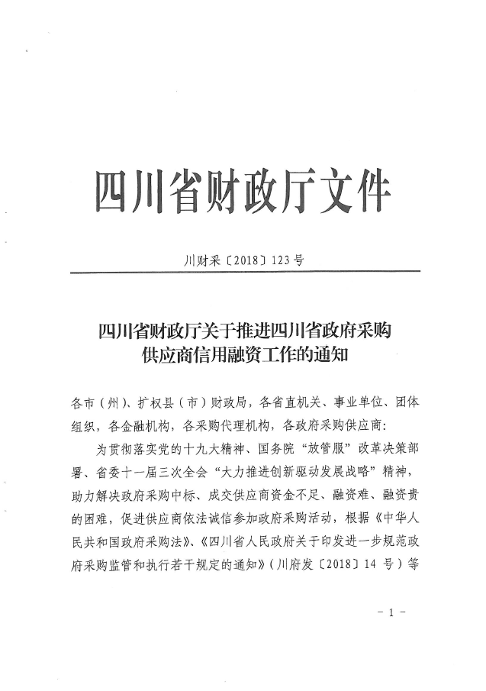

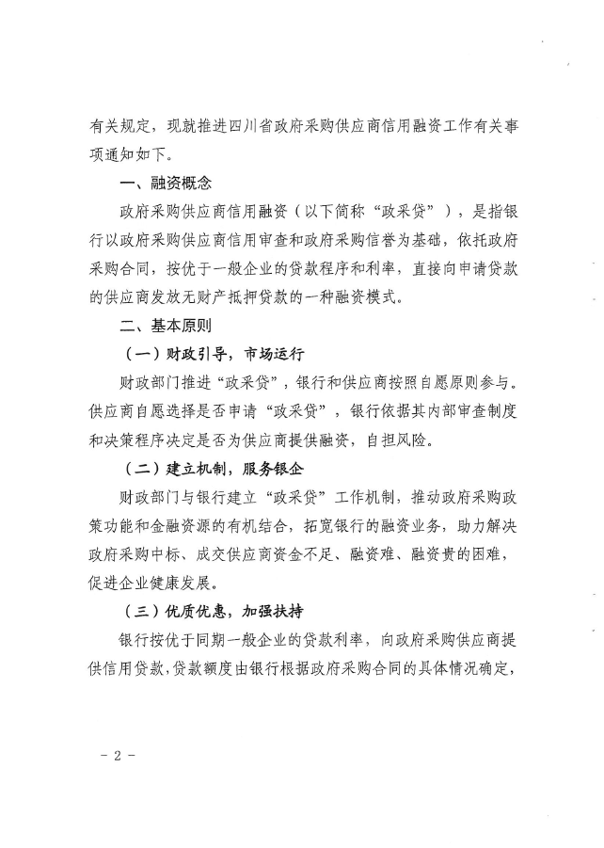
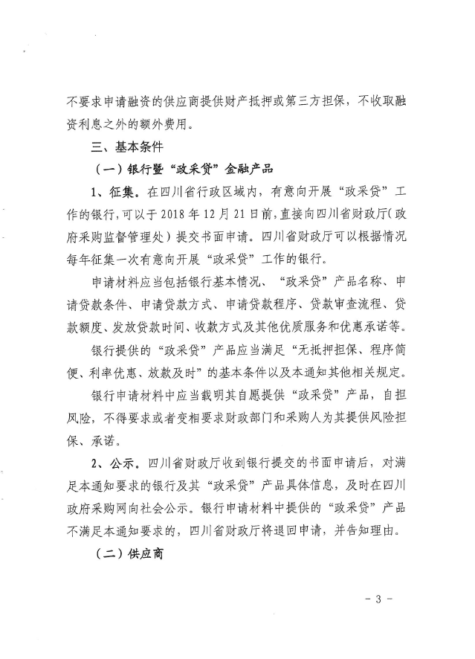
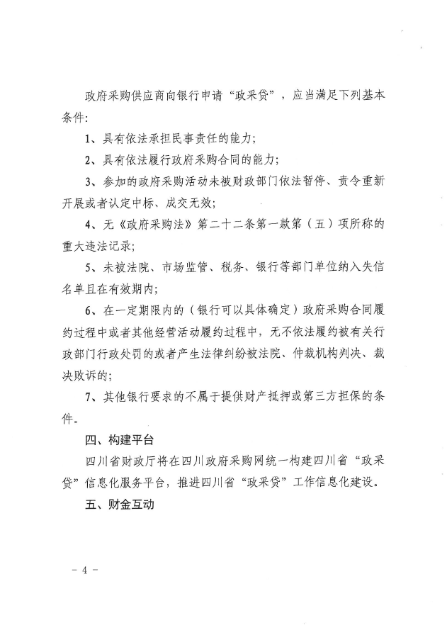
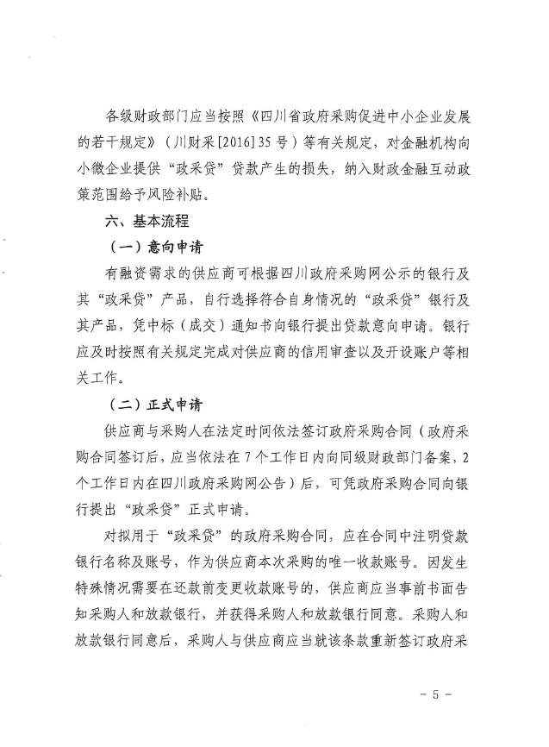
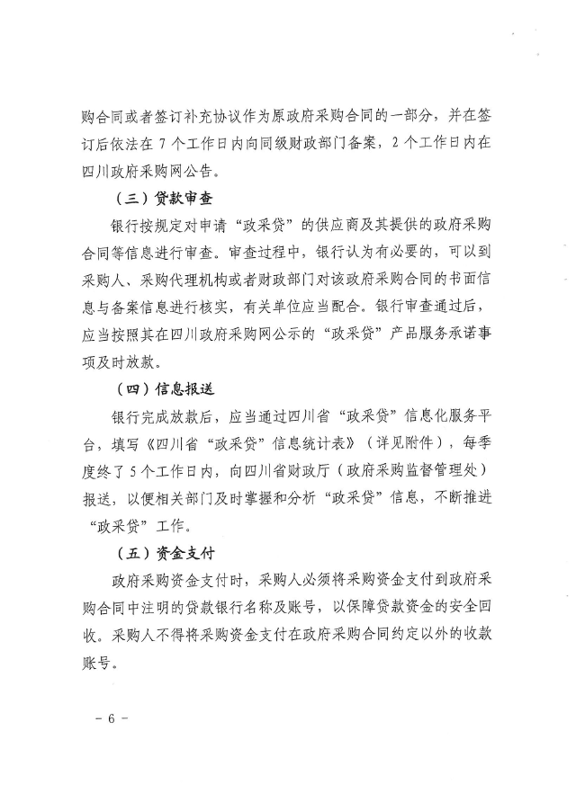
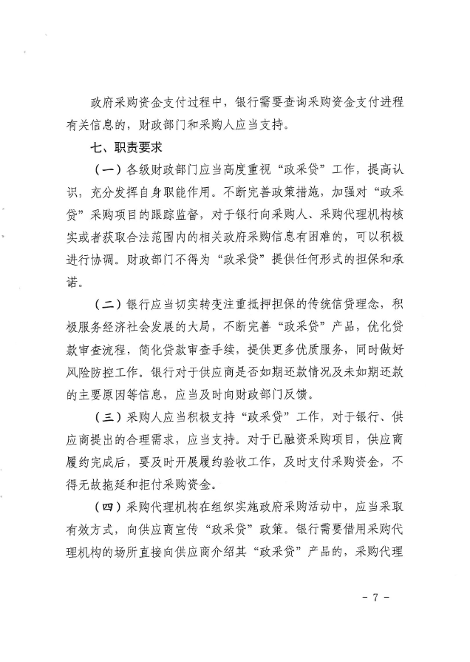
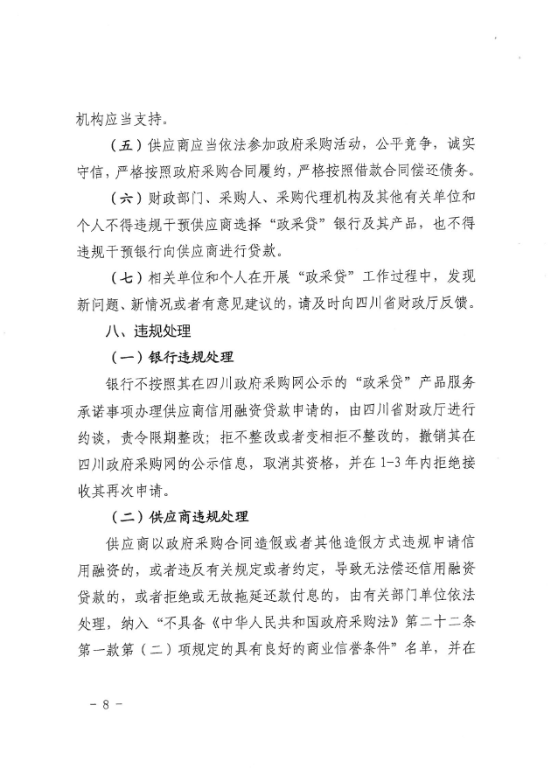
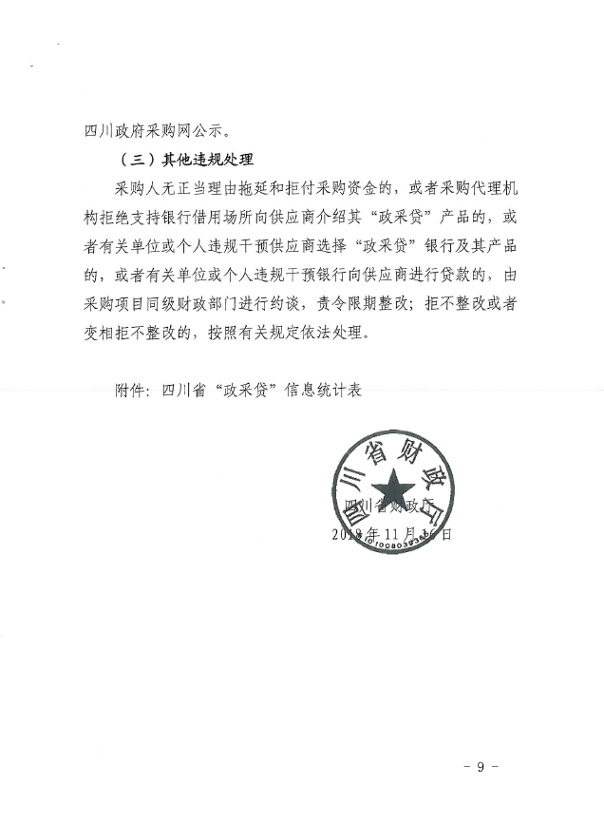

附件二：《成都市中小企业政府采购信用融资暂行办法》和《成都市级支持中小企业政府采购信用融资实施方案》
























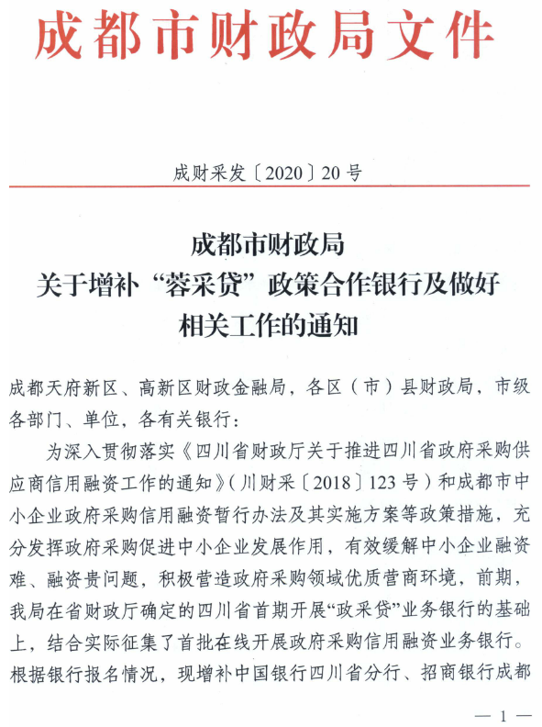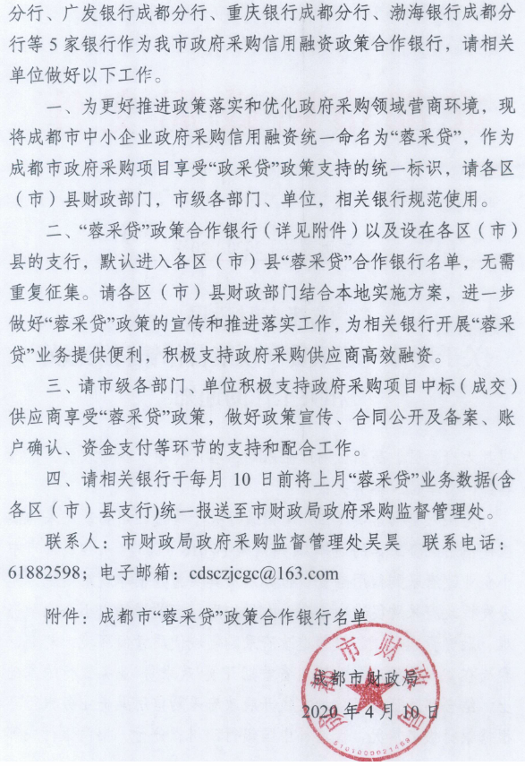
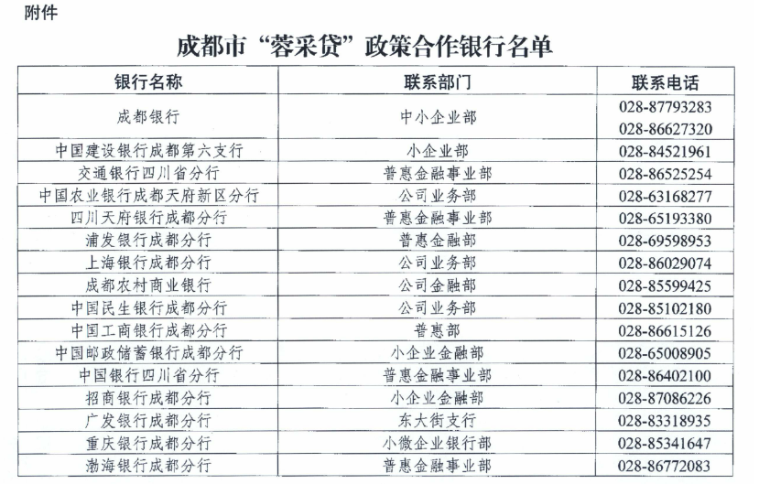

附件三：政府采购云平台使用介绍（具体模块名称以官网公布为准）
1.输入网址：https://www.zcygov.cn
2.选择与项目对应的行政区域如：四川省-成都市-成都市本级
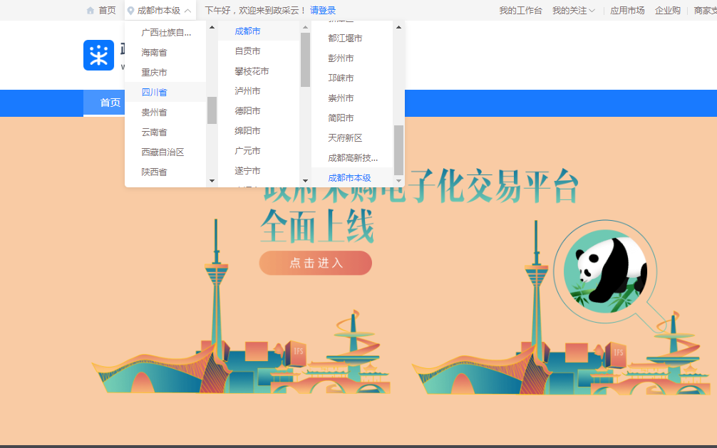

- 点击操作指南-供应商
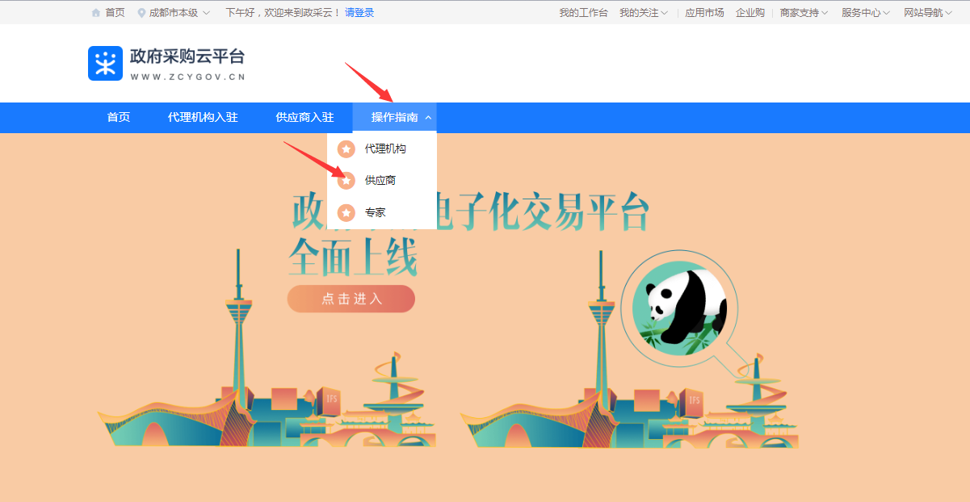
4.进入政采云供应商学习专题页面（https://edu.zcygov.cn/luban/xxzt-chengdu-gys?utm=a0017.b1347.cl50.5.0917bc90b7bb11eb807c353645758db6）
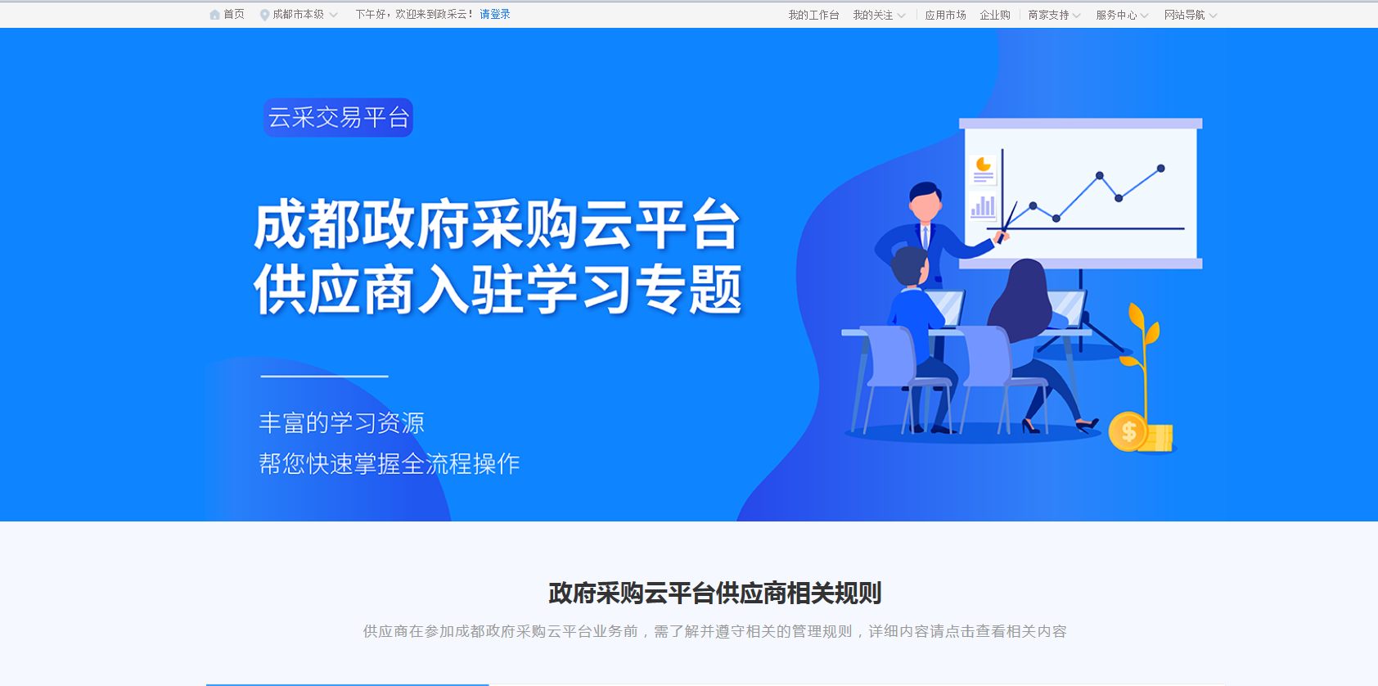
5.供应商资讯服务渠道
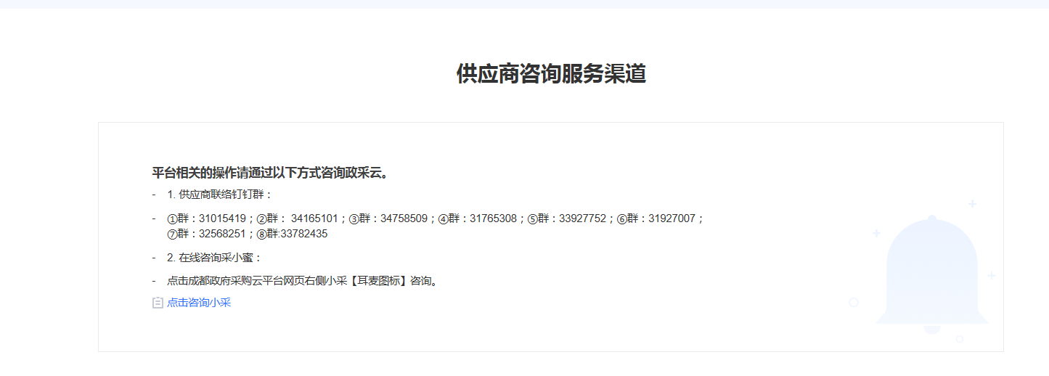
6.入驻政府采购云平台（注册）
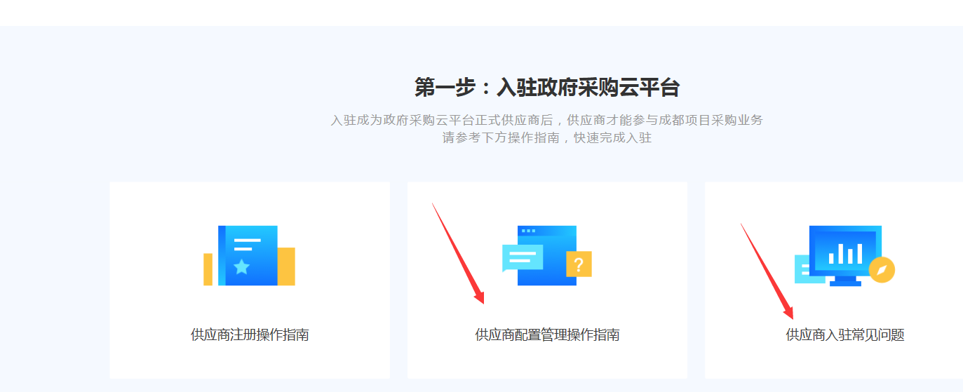
7.下载《供应商政府采购项目电子交易操作指南》

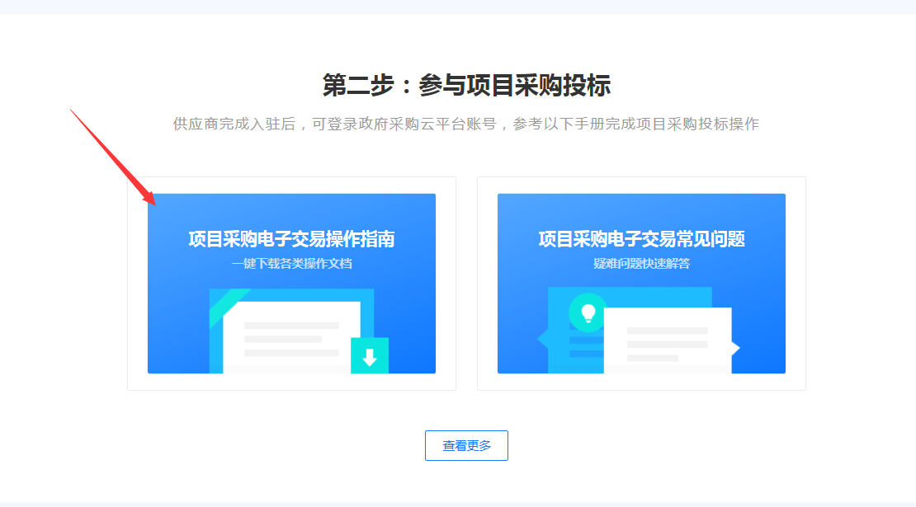

附件四：政府采购供应商质疑函范本
质疑函范本
一、质疑供应商基本信息
质疑供应商：
地址： 邮编：
联系人： 联系电话：
授权代表：
联系电话：
地址： 邮编：
二、质疑项目基本情况
质疑项目的名称：
质疑项目的编号： 包号：
采购人名称：
采购文件获取日期：
三、质疑事项具体内容
质疑事项1：
事实依据：

法律依据：

质疑事项2
……
四、与质疑事项相关的质疑请求
请求：
签字(签章)： 公章：
日期：

质疑函制作说明：
1.供应商提出质疑时，应提交质疑函和必要的证明材料。
2.质疑供应商若委托代理人进行质疑的，质疑函应按要求列明“授权代表”的有关内容，并在附件中提交由质疑供应商签署的授权委托书。授权委托书应载明代理人的姓名或者名称、代理事项、具体权限、期限和相关事项。
3.质疑供应商若对项目的某一分包进行质疑，质疑函中应列明具体分包号。
4.质疑函的质疑事项应具体、明确，并有必要的事实依据和法律依据。
5.质疑函的质疑请求应与质疑事项相关。
6.质疑供应商为自然人的，质疑函应由本人签字；质疑供应商为法人或者其他组织的，质疑函应由法定代表人、主要负责人，或者其授权代表签字或者盖章，并加盖公章。

附件五：政府采购供应商投诉范本
投诉书范本
一、投诉相关主体基本情况
投诉人：
地 址： 邮编：
法定代表人/主要负责人：
联系电话：
授权代表： 联系电话：
地 址： 邮编：
被投诉人1：
地 址： 邮编：
联系人： 联系电话：
被投诉人2
……
相关供应商：
地 址： 邮编：
联系人： 联系电话：
二、投诉项目基本情况
采购项目名称：
采购项目编号： 包号：
采购人名称：
代理机构名称：
采购文件公告:是/否 公告期限：
采购结果公告:是/否 公告期限：
三、质疑基本情况
投诉人于 年 月 日,向 提出质疑，质疑事项为：

采购人/代理机构于 年 月 日,就质疑事项作出了答复/没有在法定期限内作出答复。
四、投诉事项具体内容
投诉事项 1：
事实依据：

法律依据：

投诉事项2
……
五、与投诉事项相关的投诉请求
请求：

签字(签章)： 公章：
日期：

投诉书制作说明：
1.投诉人提起投诉时，应当提交投诉书和必要的证明材料，并按照被投诉人和与投诉事项有关的供应商数量提供投诉书副本。
2.投诉人若委托代理人进行投诉的，投诉书应按照要求列明“授权代表”的有关内容，并在附件中提交由投诉人签署的授权委托书。授权委托书应当载明代理人的姓名或者名称、代理事项、具体权限、期限和相关事项。
3.投诉人若对项目的某一分包进行投诉，投诉书应列明具体分包号。
4.投诉书应简要列明质疑事项，质疑函、质疑答复等作为附件材料提供。
5.投诉书的投诉事项应具体、明确，并有必要的事实依据和法律依据。
6.投诉书的投诉请求应与投诉事项相关。
7.投诉人为自然人的，投诉书应当由本人签字；投诉人为法人或者其他组织的，投诉书应当由法定代表人、主要负责人，或者其授权代表签字或者盖章，并加盖公章。

附件六: 节能产品政府采购品目清单
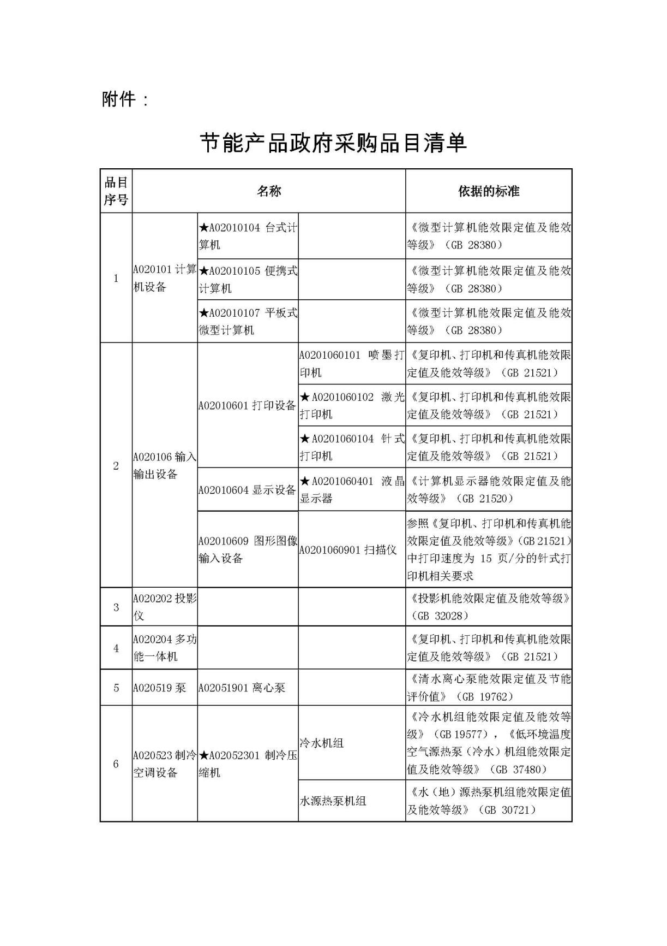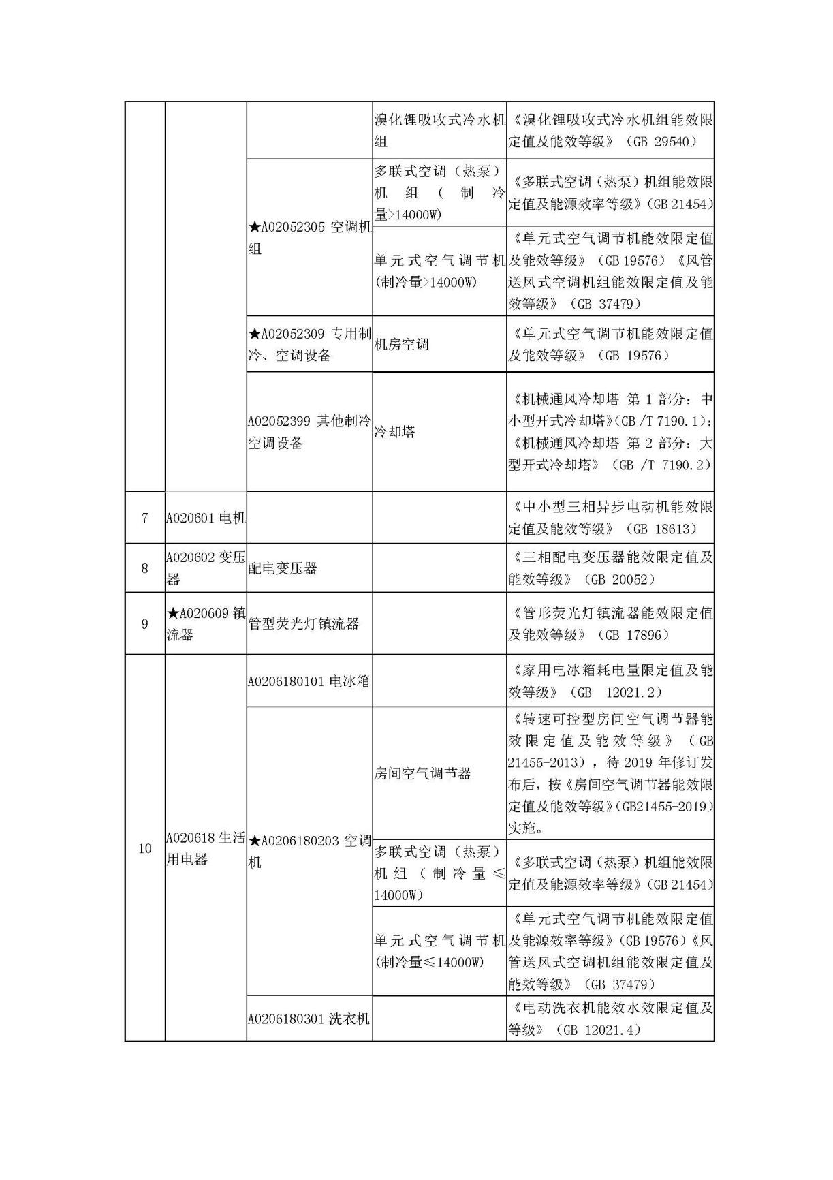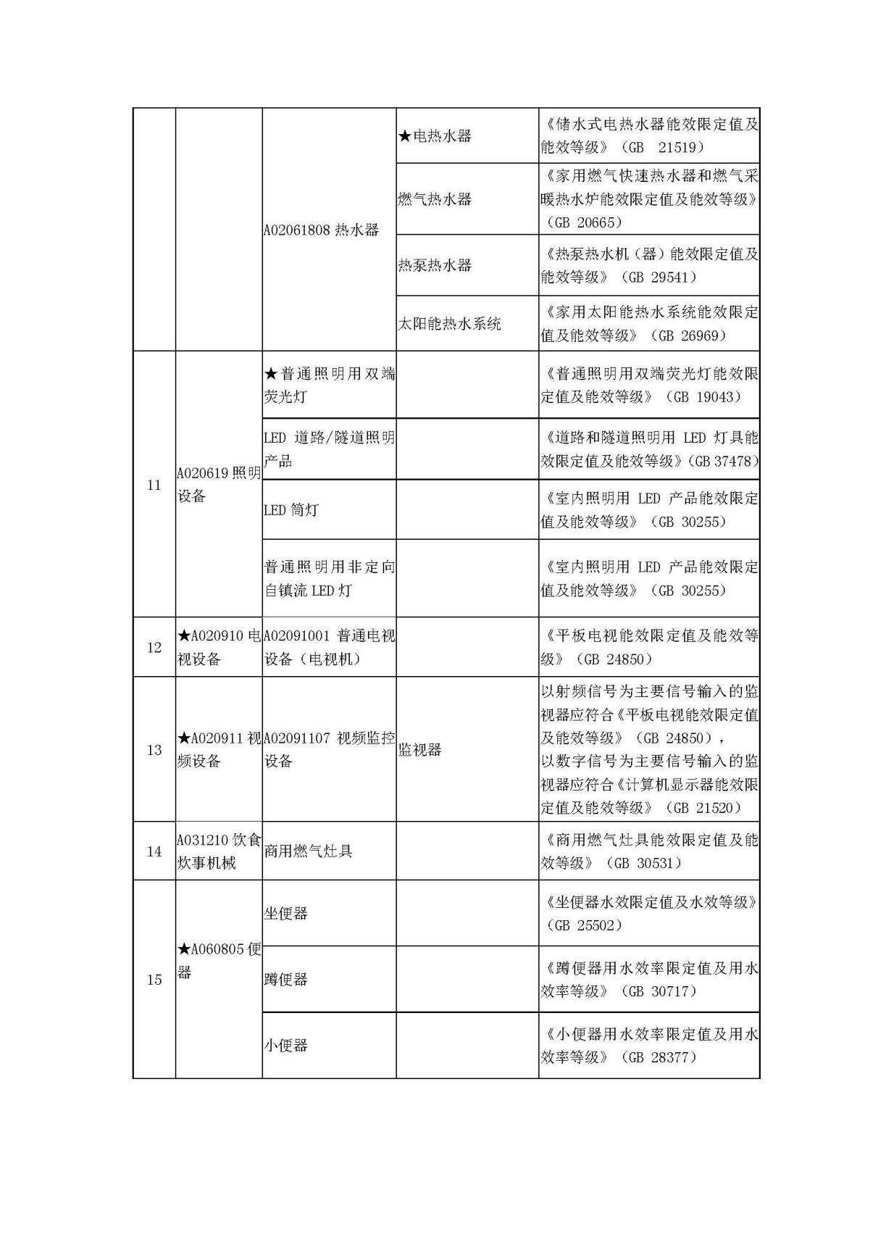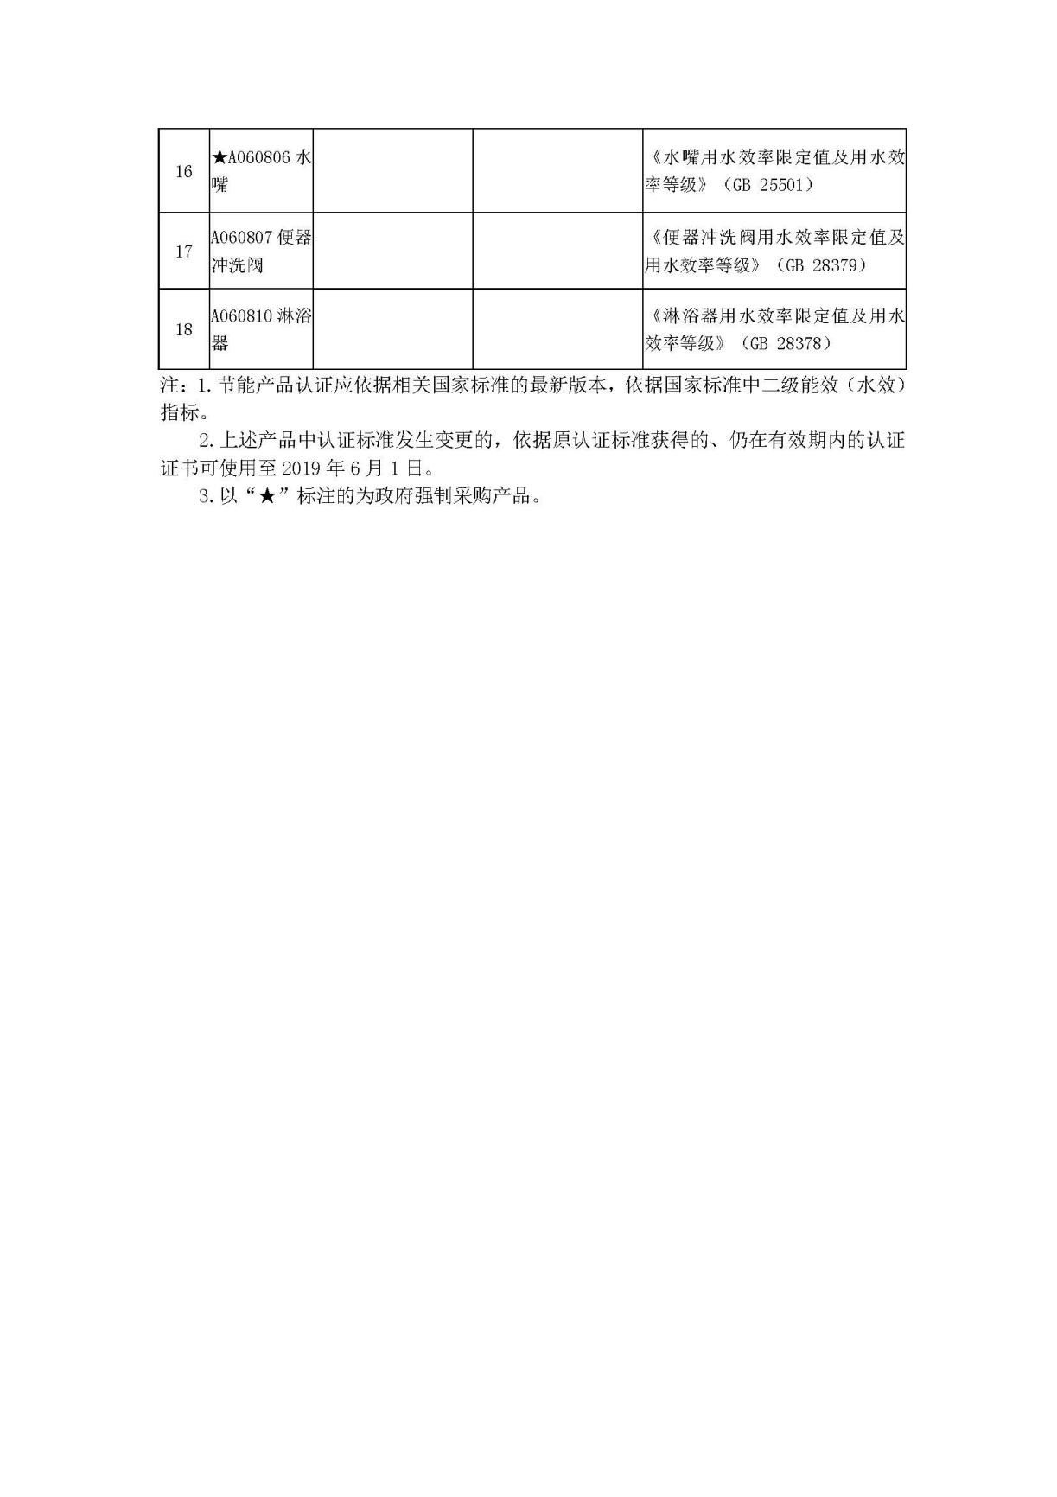

附件七：环境标志产品政府采购品目清单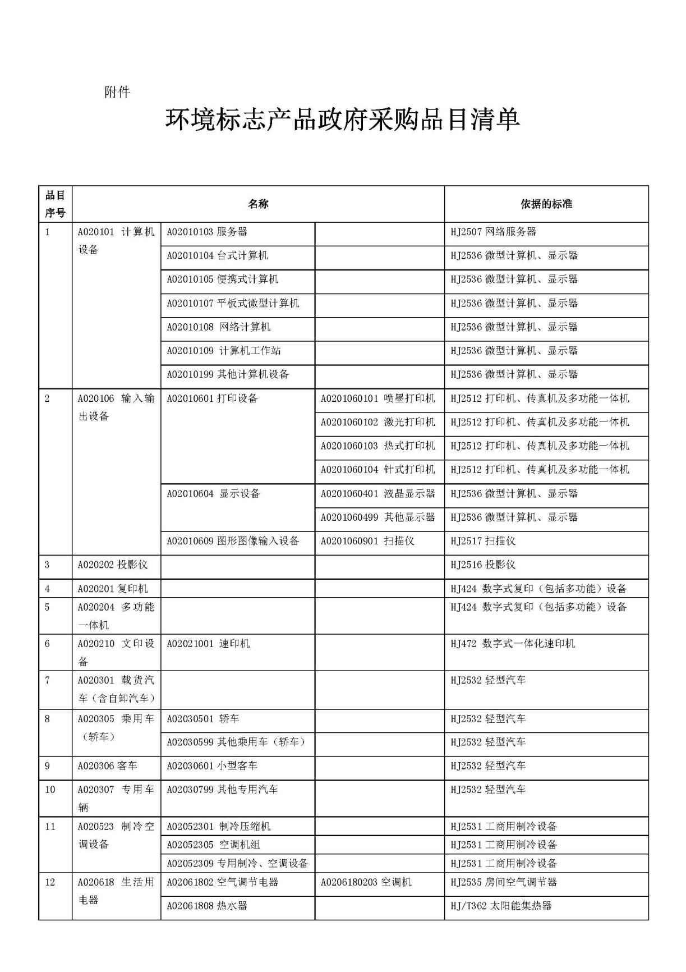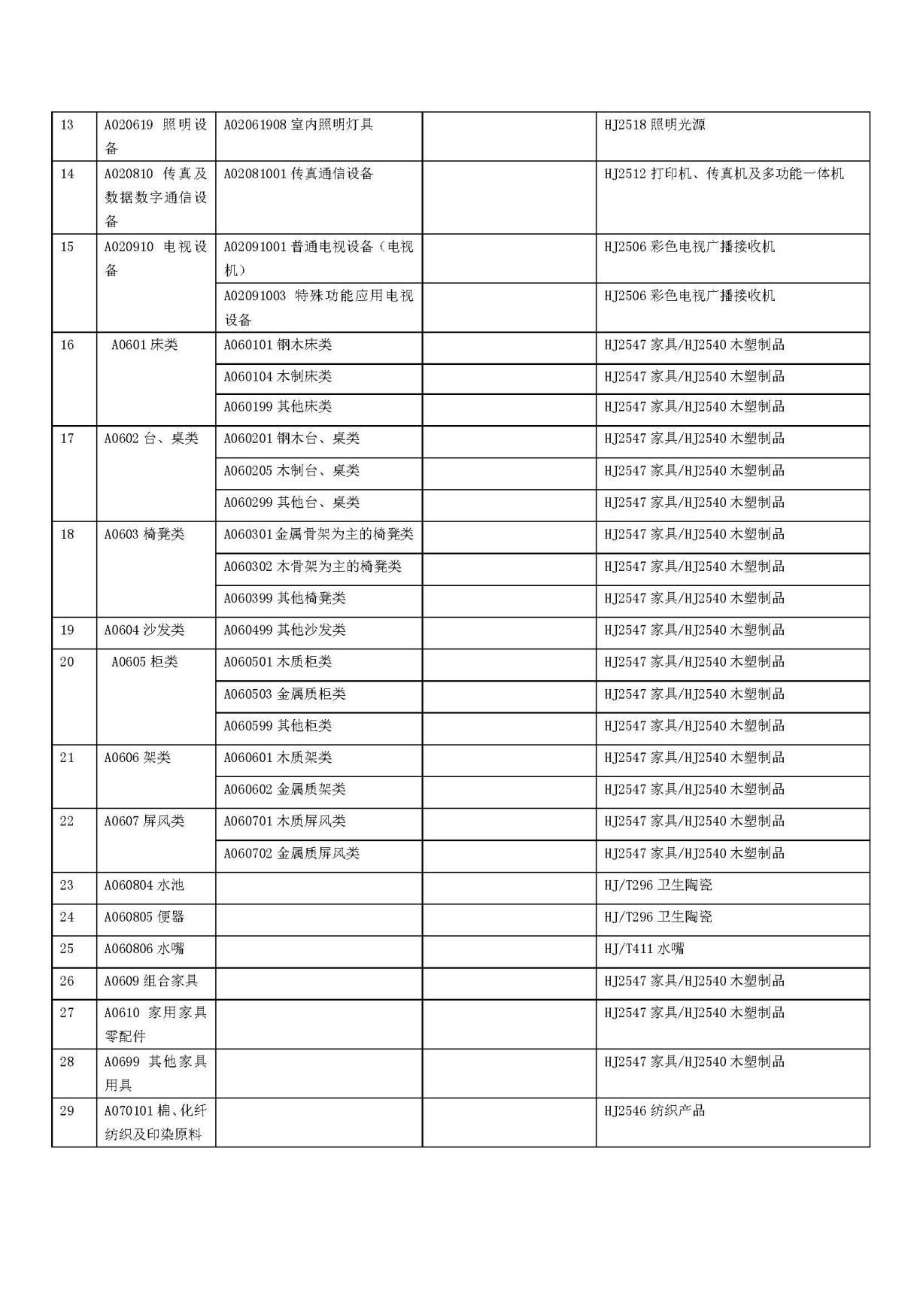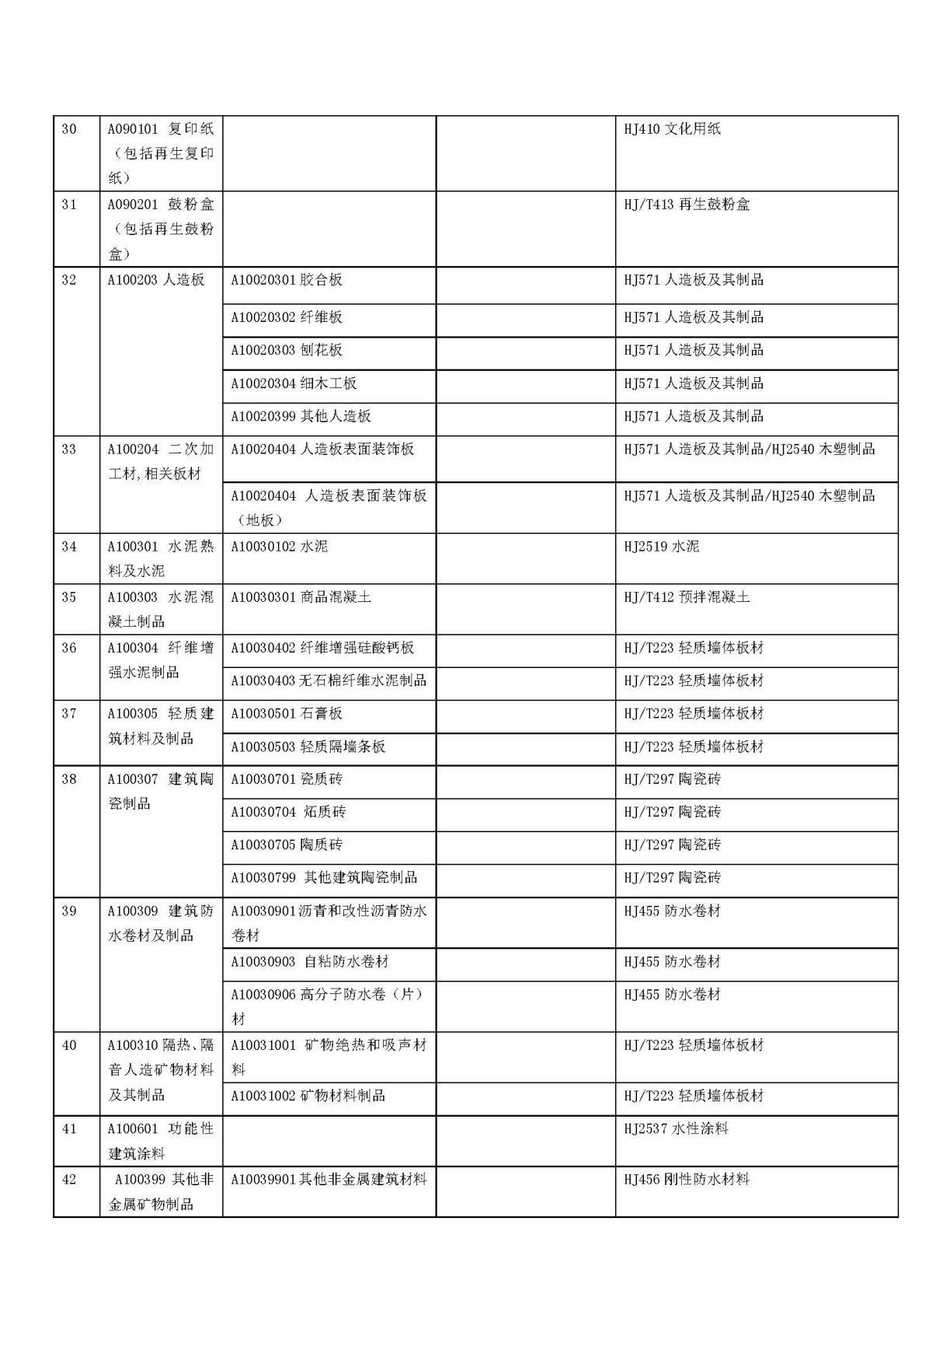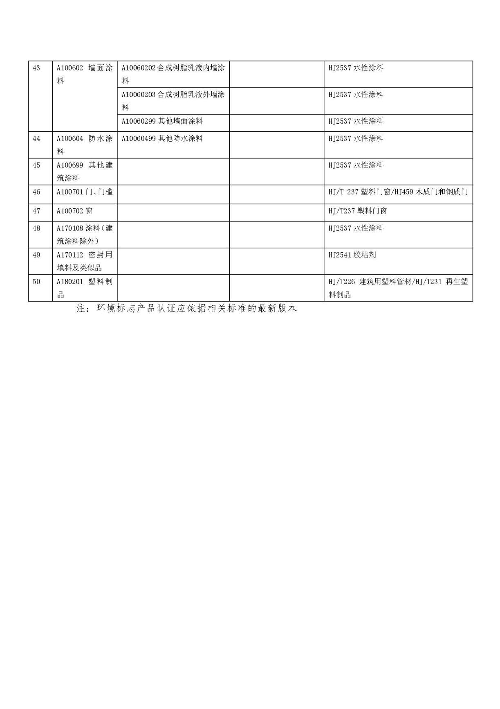

附件八：无线局域网认证产品政府采购清单